국제통상 학술공모전 연구보고서
대만 로컬브랜드 제품의
한국 수입·판매 추진 과정과 실행 제약
Bone Collection Cup Tie 2의 크라우드펀딩 사례를 중심으로

아주대학교 국제통상 연구회
2026

국문초록
본 연구는 대만 로컬브랜드 Bone Collection의 Cup Tie 2를 한국에 수입·판매하기 위해 추진한 활동을 바탕으로, 크라우드펀딩에서 확인한 소비자 관심이 실제 발주와 국내 유통을 실행할 수 있는 수요로 연결되었는지를 검토한다. 연구 대상은 실리콘 소재의 재사용 컵 스트랩이며, 연구 범위는 해외 공급처 발굴, 제품 선정, 공급가격·포장 단위·국제운송 조건 협의, 국내 판매가격 설계, 와디즈 펀딩 운영, 대만 현지 조사까지이다. 실제 상업 수입과 국내 배송은 완료되지 않았으므로 이를 수입 완료 사례로 해석하지 않는다.
연구방법은 프로젝트 운영자료와 현지 조사자료를 활용한 탐색적 단일사례연구이다. 공급업체와의 교신, 견적, 펀딩 대시보드, SNS 운영기록, 본사 미팅 및 매장 관찰을 분석하고, 국내 유사 제품의 와디즈 사례를 동일한 항목으로 비교하였다. 또한 공급업체 제시 조건과 명시적 비용 가정을 이용해 발주 수량별 도착원가, 판매구성별 잔액, 재고 부담 및 환율 민감도를 계산하였다.
2026년 6월 27일 기준 펀딩 예약결제액은 437,900원, 예약결제는 7건, 전체 방문자는 547명, 알림신청자는 157명으로 보고되었다. 알림신청자와 예약결제는 동일 집단을 추적한 자료이며, 알림신청자 수 대비 예약결제 건수 비율은 약 4.46%였다. 다만 예약결제는 최종 매출이나 정산 현금과 구분해야 하며, 예약 건수를 제품 수량으로 환산할 수는 없다. 비용 분석에서는 308개 발주 시 제품 대금과 국제운송 견적을 합한 현금지출이 약 201.8만 원으로 계산되었다. 단품 14,900원, 판매자 부담 배송·포장비, 변동 수수료 11.4% 등의 가정 아래 전량 판매 시 약 80.9만 원의 분석상 잔액이 발생하지만, 재고 매입현금과 고정비를 회수하려면 223개의 판매가 필요하다. 이는 판매단위의 수익성이 존재하더라도 초기 자금과 미판매 재고 부담을 별도로 검토해야 함을 보여준다.
본 사례는 사전 관심을 확인하는 크라우드펀딩의 기능과 함께, 그 관심을 주문 수량·실수령액·발주 자금·배송 일정으로 연결하는 검토의 필요성을 제시한다. 개선 방향은 소량 주문 운송 견적 확보, 공급 및 정산 일정 조정, 핵심 편익의 명료화, 기능 입증과 국내 고객지원 정보 제공, 소비자 피드백을 반영한 단계적 유통 확장이다. 단일 사례와 소수 예약자료라는 한계를 고려하여 구매 전환의 원인은 설명 가능성으로 제시하고, 한국 시장 전체의 수요나 특정 전략의 효과로 일반화하지 않는다.
주제어: 대만 로컬브랜드, 수입 추진, 크라우드펀딩, 예약결제, 수요 검증, 재고 부담

차례
Ⅰ. 서론 4
Ⅱ. 이론적 배경과 연구방법 6
Ⅲ. 국내 유사 제품의 펀딩·판매 사례 비교 10
Ⅳ. Bone Collection 제품의 수입 추진 과정 14
Ⅴ. 펀딩 결과와 수입 실행 가능성 분석 23
Ⅵ. 현지 조사·종합 논의와 개선 방향 32
참고문헌 및 자료 출처 38
부록 A. 제작·현장 사진자료 40
부록 B. 계산 기준과 자료 정합성 정리 51
자료 이용 안내
본 보고서는 기존 「해외현장연구 최종보고서_대만족팀」과 심수민·박연희 작성 부분을 통합·재구성하였다. 본문 수치는 원자료의 집계 기간을 유지하되, ’결제’라는 원자료의 표현은 연구팀 추가 확인에 따라 ’예약결제’로 해석한다. 실제 관측값, 공급업체 제시 조건, 연구자의 분석 가정은 표에서 구분한다. 사진은 원자료의 것을 재사용하고, 중복 사진은 한 번만 제시한다. 원자료에 포함된 제3자 상품·플랫폼 화면은 해당 자료의 출처를 함께 표시한다.

Ⅰ. 서론

1. 연구 배경과 문제 제기
해외 로컬브랜드 제품의 국내 도입에는 제품 자체의 매력뿐 아니라 공급처 확보, 거래조건 협의, 국제운송, 수입통관, 국내 배송 및 사후관리의 실행 가능성이 함께 요구된다. 특히 소규모 판매자는 판매 실적이 없는 상태에서 주문량을 예측해야 하고, 적은 물량에 배분되는 운송비와 플랫폼 비용 때문에 판매가격을 낮추기 어려울 수 있다. 공급가격 할인을 받기 위해 발주량을 늘리면 초기 자금과 재고 부담이 증가한다. 따라서 소비자가 관심을 보이는 제품을 찾는 일과 그 제품을 지속적으로 수입·판매하는 일 사이에는 여러 실행 조건이 존재한다.
크라우드펀딩은 이 과정에서 제품을 미리 소개하고 소비자의 참여를 관찰할 수 있는 수단이다. 그러나 페이지 방문이나 알림신청은 비용을 수반하는 예약결제와 성격이 다르고, 예약결제 역시 최종 결제·정산 및 상품 인도와 구분된다. 본 연구는 이러한 단계의 차이에 주목한다. 시장 반응을 확인한 이후에는 실제 판매 수량, 공급업체 주문 단위, 정산 가능 금액 및 물류 일정을 연결하여 수입 실행 여부를 판단해야 하기 때문이다.
연구팀은 대만 디자인 브랜드 Bone Collection의 Cup Tie 2를 선정하고, 본사와 공급조건을 협의한 뒤 와디즈를 통해 한국 소비자의 반응을 확인하였다. 이후 대만 현지에서 매장을 관찰하고 본사와 대면 미팅을 진행하였다. 펀딩은 목표 달성에 이르지 못했으며 실제 상업 수입·국내 배송도 실행되지 않았다. 이 결과는 수입 추진 과정에서 어떤 조건이 확보되었고 어떤 조건이 남았는지 살펴볼 수 있는 사례를 제공한다.

2. 연구 목적과 연구 질문
본 연구의 목적은 해외제품 수입 추진 과정의 실무적 제약과 소비자 반응을 함께 분석하여, 크라우드펀딩을 활용한 국내 시장 진입의 실행 조건을 도출하는 데 있다. 이를 위해 다음 세 가지 질문을 설정하였다.
연구 질문 1. 해외 공급처와 협의한 가격·주문 단위·운송조건은 국내 판매가격, 초기 자금 및 재고 부담에 어떤 영향을 주는가?
연구 질문 2. 펀딩 운영에서 확인된 관심과 예약결제는 어느 정도이며, 관심이 예약결제로 연결되는 과정의 제약은 무엇으로 설명할 수 있는가?
연구 질문 3. 실제 발주와 국내 유통으로 이어지기 위해 공급조건·가격·물류·마케팅을 어떻게 개선해야 하는가?
연구 질문 1은 비용과 거래조건, 연구 질문 2는 소비자 반응, 연구 질문 3은 실행 대안을 다룬다. 이를 연결하여 단순한 펀딩 달성 여부를 넘어 수입사업의 실행 가능성을 검토한다.

3. 연구 범위와 구성
연구 대상 제품은 Cup Tie 2이며, 국내 판매를 위한 상업 물량의 발주·수입·배송은 연구 범위 내에서 완료되지 않았다. 샘플 관련 협의와 제품 촬영자료는 상업 수입 완료의 증거로 사용하지 않는다. 연구 기간은 공급업체 최초 접촉일인 2026년 4월 9일부터 원자료의 펀딩 집계 기준일인 6월 27일까지를 중심으로 하며, SNS는 5월 27일~6월 25일 자료를 사용한다. 6월 23일 본사 미팅은 중간 경과 공유와 현장 조사로 정리하며, 6월 27일 수치를 그 미팅 당일의 확정 실적으로 소급하지 않는다.
보고서는 이론적 배경과 연구방법, 국내 유사 사례, Bone 제품의 수입 추진 과정, 펀딩 및 경제성 분석, 개선 방향과 결론 순으로 구성된다. 국제통상 관점에서는 공급업체와의 거래조건, 물류비, 환율, 발주 규모, 자금 및 재고의 연결에 초점을 둔다.

Ⅱ. 이론적 배경과 연구방법

1. 크라우드펀딩의 정보 제공과 사전 수요 관찰
보상형 크라우드펀딩에서는 소비자가 제품을 받기 전에 공개된 설명과 제작자의 정보를 바탕으로 참여를 결정한다. 따라서 기능 시연, 공급자 소개, 일정, 리워드 구성 등의 정보가 중요한 검토 대상이 된다. Rodríguez-Garnica·Gutiérrez-Urtiaga·Tribó(2025)는 Kickstarter 프로젝트의 일별 펀딩자료를 분석하여 초기 참여자의 정보·품질 신호에 대한 판단과 후속 참여자의 모방행동이 연결될 수 있음을 보고하였다. 이는 프로젝트 초기에 충분한 설명과 신뢰할 수 있는 자료를 제공하고 초기 관심층을 형성하는 문제를 검토하는 데 참고가 된다.
다만 본 사례의 예약결제 7건으로 이러한 신호효과나 모방행동을 통계적으로 확인할 수는 없다. 본 연구는 선행연구를 분석 항목을 설정하는 근거로 사용하고, 해당 이론이 본 사례에서 입증되었다고 주장하지 않는다. 페이지 방문, 알림신청, 예약결제를 구분하여 각 지표가 보여주는 수요의 강도를 해석한다.

2. 펀딩 성과와 상품 공급의 실행 가능성
펀딩 이후에는 제품 조달과 보상 이행이 별도의 과제로 남는다. Appio 외(2020)는 성공적으로 펀딩된 기술 프로젝트 1,567건의 자료를 이용해 보상 배송지연을 분석하였다. 이 연구는 자금 모집 결과와 이후 공급 실행을 함께 살펴봐야 한다는 논의에 참고할 수 있다. 다만 신규 기술제품의 개발·생산과 기성 생활용품의 수입은 공급과정이 다르므로, 연구 결과를 본 사례의 지연 원인으로 적용하지 않는다.
본 연구에서는 공급 실행을 ‘주문 단위에 맞는 발주’, ‘필요한 현금 확보’, ‘적절한 판매가격’, ’소비자에게 안내한 배송 일정의 실현 가능성’으로 구체화한다. 기성품이라도 공급업체의 준비 기간, 국제운송, 통관 및 국내 배송이 필요하므로, 펀딩 일정과 조달 일정을 함께 설계할 필요가 있다.
Wang·Wu·He(2019)는 Kickstarter 캠페인 126,593건의 텍스트를 분석하며, 보상 설명에서 구체적인 배송조건을 제시한 것과 펀딩 성과의 관련성을 보고하였다. 본 연구는 이 중 배송정보의 구체성에 관한 논의만 참고하여 비교 항목에 배송 예정과 조건을 포함한다. 해당 연구가 다루는 다른 언어적 위험 요인을 본 사례에서 관찰한 것으로 해석하지 않는다.
Stack 외(2017)는 사업형 크라우드펀딩의 위험을 개념적으로 검토하면서 ’성공에 따른 실패(Failure by Success)’를 연구 과제로 제시하였다. 이는 모집 성과와 운영 역량을 함께 검토하는 관점을 제공하지만, 실증적으로 확인된 효과나 본 사례에서 발생한 현상을 의미하지는 않는다.
표 1. 선행연구와 본 연구의 연결
선행연구 | 확인한 연구 내용 | 본 연구의 적용
Rodríguez-Garnica 외(2025) | 초기 정보 신호·후속 참여 행동 | 사전 정보와 초기 관심 형성 검토
Appio 외(2020) | 성공한 기술 프로젝트의 보상 배송지연 | 모집 이후 공급·배송 계획 구분
Wang 외(2019) | 보상 설명의 배송조건과 모집 성과의 관련성 | 배송정보의 구체성 비교
Stack 외(2017) | 사업형 펀딩 위험의 개념적 검토 | 모집과 이행 역량을 함께 논의
주: 모두 공개 초록과 서지에서 확인한 범위로 정리하였다. 플랫폼·제품·연구설계 차이를 고려해 본 사례의 인과관계로 일반화하지 않는다.

3. 분석 틀과 주요 개념
표 2. 연구의 분석 틀과 확인 자료
분석 영역 | 핵심 질문 | 사용 자료 | 해석 기준
공급조건 | 어떤 규모·가격으로 조달할 수 있는가? | 이메일·견적·본사 미팅 | 확정된 조건과 추가 확인 사항 구분
소비자 반응 | 관심이 예약결제로 이어졌는가? | 방문·알림·예약결제·SNS | 사람·건·원 단위와 기간 구분
경제성 | 판매와 발주를 연결할 자금이 있는가? | 수량별 단가·운송비·비용 가정 | 판매 수익성·현금 회수·재고 구분
전달·유통 | 어떤 가치와 거래 편의를 제공하는가? | 상세페이지·유사 사례·현지 관찰 | 관찰된 특징과 효과 추정 구분
관심은 방문과 알림신청으로, 예약 수요는 예약결제 건수와 금액으로 관찰한다. ’예약결제’는 소비자가 플랫폼에서 결제를 예약한 행위를 의미하며, 실제 자금 수령이나 상품 인도를 뜻하지 않는다. ’도착원가’는 본 보고서의 계산에서 제품 대금과 제시된 DDP 운송 견적을 합한 현금지출을 제품 수량으로 나눈 값이다. ’분석상 잔액’은 명시한 비용만 차감한 시나리오 결과이며, 세무상 순이익이나 실제 영업성과가 아니다.

4. 연구방법과 자료의 성격
본 연구는 연구팀이 직접 운영한 프로젝트를 대상으로 한 탐색적 단일사례연구이다. 연구팀의 운영 경험을 이메일·플랫폼 수치·촬영자료와 대조하여 정리하고, 유사 사례는 가격·가치 제안·상세페이지·리워드·배송 및 후속 판매 기준으로 비교한다. 비용 분석에는 공급업체가 제시한 수량별 조건을 사용하되, 국내배송비와 포장비처럼 실거래로 확정되지 않은 항목은 가정으로 표시한다.
표 3. 자료 구분과 활용 범위
자료 구분 | 내용 | 활용 범위 및 주의점
원자료 A | 기존 메인 보고서, 45쪽 | 활동 경과·펀딩·현지 조사. 원자료의 분석 의견과 실제 수치 구분
원자료 B | 심수민 작성 부분, 7쪽 | SOLEMAMAN·코제스·CORCO의 비교 항목. 원문에 재현된 화면과 설명 기준
원자료 C | 박연희 작성 부분, 21쪽 | 선정 논리·공급조건·판매 설계·상세페이지. A와 중복되는 사진은 대표 자료만 사용
연구팀 추가 확인 | 예약결제 지표의 성격, 동일 집단 추적 | 최종 매출로 표현하지 않음. 건수와 참여 인원은 구분
외부 학술자료 | 공개 재현자료에 보존된 논문 초록·서지 | 초록이 확인하는 연구 범위만 사용. 원문을 읽은 것으로 표기하지 않음
연구자 계산 | 발주·판매·재고·환율 시나리오 | 관측 실적과 구분. 포함하지 못한 비용을 명시
학술자료는 공개된 문헌 재현자료에서 실질 초록과 DOI·서지를 확인하였다. 원출판사와 일부 공식 웹사이트의 직접 접근이 제한되어, 원문 전문·회귀계수·특정 문장 쪽수를 확인한 것으로 인용하지 않는다. 기존 보고서의 참고문헌도 전부 검증된 것으로 승계하지 않고, 실제 사용한 문헌과 자료만 참고문헌에 수록한다.
연구팀은 프로젝트 운영 당사자이므로 제품 선정과 실패 원인에 대한 사후 해석이 개입될 수 있다. 이를 줄이기 위해 당시의 사전 판단, 관찰 결과, 연구자의 해석을 구분하였다. 소비자 인터뷰나 실험 없이 가격 저항·브랜드 불신을 확정 원인으로 제시하지 않는다.

Ⅲ. 국내 유사 제품의 펀딩·판매 사례 비교

1. 사례 선정과 비교 기준
비교 대상은 음료 휴대의 편의성을 제공한다는 공통점을 가진 SOLEMAMAN의 텀블러 메이트, 코제스의 #2GO 드링크백, CORCO의 코르크 드링크백이다. 소재와 형태는 다르지만 소비자가 음료를 휴대할 때 고려할 수 있는 유사 제품이라는 점에서 선정하였다. 각 사례는 심수민 작성 자료에 제시된 프로젝트 화면과 설명을 바탕으로 정리한다. 확인 가능한 후속 펀딩·스토어 운영을 비교하되, 이를 곧바로 수익성의 증거로 해석하지 않는다.
표 4. 국내 유사 사례와 Cup Tie 2의 비교 개요
항목 | SOLEMAMAN | 코제스 #2GO | CORCO | Cup Tie 2
주요 소재 | 가죽 | 패브릭 등 | 코르크 가죽 | 실리콘
주요 편익 | 휴대성·패션성 | 양손 자유·수평 유지·파우치 | 휴대성·환경·윤리적 소비 | 컵 휴대·수납·캐릭터
자료상 가격 | 대표 39,000원 | 초기 대표 26,600원 등 | 시즌2 대표 33,000원 | 단품 13,900~14,900원
운영 경과 | 후속 펀딩·스토어 | 반복 펀딩·프리오더 | 시즌2·설문 반영 | 첫 펀딩 목표 미달
비교 초점 | 가격을 설명하는 가치 | 기능 입증·국내 지원 | 메시지·피드백 | 관심과 실행 조건의 연결
주: 프로젝트 대표가격은 특정 리워드나 세트 구성일 수 있어 단품 실지불가격과 동일하지 않다. 가격·조건은 각 자료의 시점 기준이며 현재 판매조건을 새로 확인한 값이 아니다.

2. SOLEMAMAN: 휴대 기능과 패션 가치의 결합
SOLEMAMAN은 가죽 텀블러백을 텀블러 메이트라는 제품으로 소개하였다. 자료에는 2023년 1~2월 프로젝트와 3월 후속 프로젝트가 정리되어 있고, 대표가격은 39,000원으로 제시된다. 상세페이지는 일회용품 문제와 텀블러 휴대의 불편을 제시한 뒤, 제품을 스타일을 갖춘 생활 액세서리로 설명한다. 기능과 소재·디자인의 가치를 함께 전달한다는 점이 특징이다.
심수민 자료의 스토어 화면에는 이전 펀딩 누적 1,012만 원 이상과 119명 참여, 별도 스토어 참여 166명이 표시되어 있다. 이 수치는 펀딩과 스토어의 별도 지표이며 단순 합산하지 않는다. 자료상 스토어 판매조건은 기본 배송비 3,500원과 구매 후 1일 이내 발송이다. 다만 이는 재고를 확보한 이후의 스토어 조건이므로 첫 펀딩 당시의 배송 대기와 동일한 조건으로 비교할 수 없다.
이 사례는 Cup Tie 2보다 표시가격이 높더라도 구매자가 받아들일 가치를 제시하는 방식이 다양할 수 있음을 보여준다. 그러나 소재와 사용 대상, 판매 시점이 다르므로 고가임에도 성공했다는 사실만으로 Cup Tie 2의 가격이 문제가 아니었다고 판단할 수는 없다.
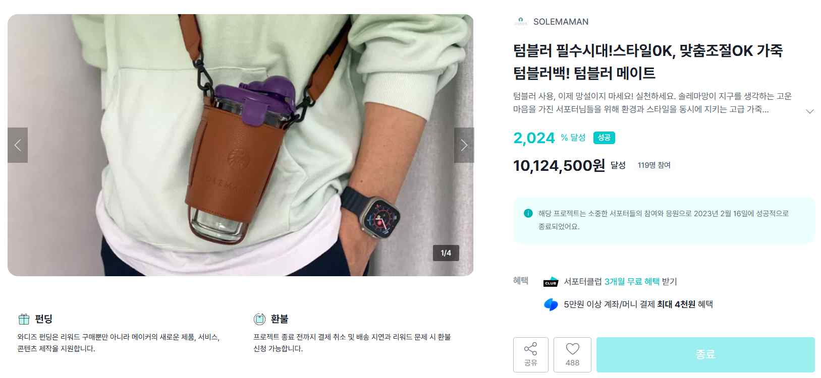
그림 1. SOLEMAMAN 제품·판매 화면
자료: 심수민 작성 부분, 2쪽. 원출처: 자료에 제시된 와디즈 프로젝트·스토어 화면.

3. 코제스 #2GO: 기능 입증과 국내 유통 서비스
코제스는 #2GO를 ’세 번째 손’이라는 메시지로 소개하고, 백팩·캐리어 등의 스트랩에 부착하여 음료를 휴대하는 사용 장면을 제시한다. 수평 유지 구조와 파우치 겸용 기능을 설명하고, 비교 시연을 통해 제품의 작동 방식을 보여준다는 점이 특징이다. 자료에는 2022~2025년 여러 차례의 펀딩·프리오더가 정리되어 있다.
초기 대표 표시가격은 26,600원이며 이후 28,300원·29,900원·33,300원 등의 값이 제시된다. 일부 프로젝트의 66,600원은 세트 등의 대표가격으로 정리되어 있어 단품가격 상승으로 단정하지 않는다. 반복 판매에서는 상품 구성과 기능의 변화도 함께 확인해야 한다.
국제통상 관점에서 중요한 대목은 국내 정식 총판과 독점 판매권, 국내 A/S·품질보증을 구매 근거로 제시한다는 점이다. 수입판매자는 해외제품을 전달하는 역할과 함께 국내 소비자가 거래할 수 있는 창구를 제공한다. Cup Tie 2도 공급처의 신뢰성뿐 아니라 국내 문의·교환·하자 대응 주체와 절차를 설명할 필요가 있다. 다만 코제스 사례의 국내 택배·지원 체계가 구매 전환을 얼마나 높였는지는 공개 자료만으로 측정할 수 없다.
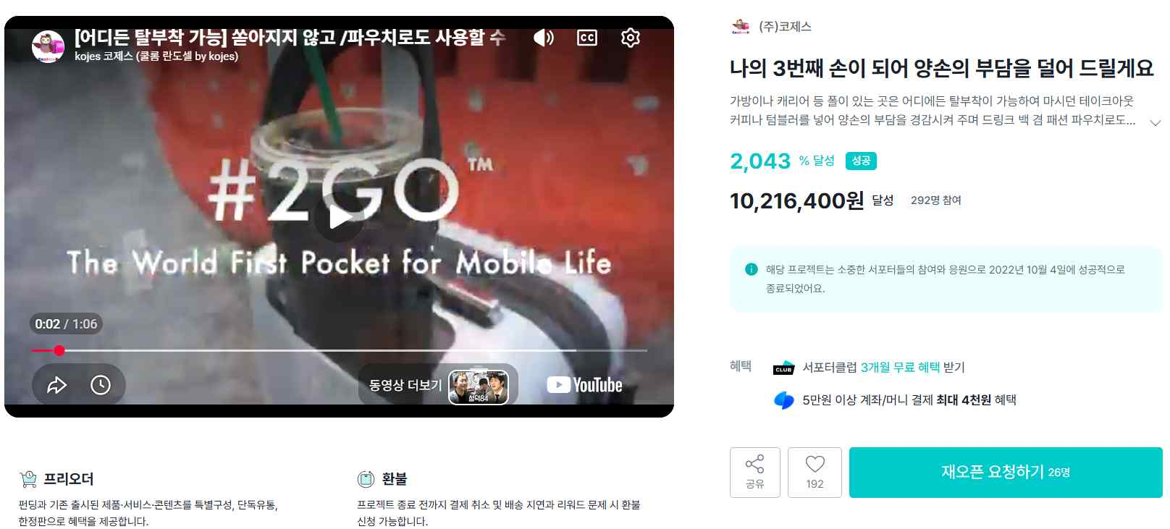
그림 2. 코제스 #2GO 제품·펀딩 화면
자료: 심수민 작성 부분, 4쪽. 원출처: 자료에 제시된 와디즈 프로젝트 화면.

4. CORCO: 환경 메시지와 소비자 피드백
CORCO는 코르크 가죽의 소재 특성과 환경·윤리적 소비를 연결하여 드링크백을 소개하였다. 자료에는 2018년 첫 프로젝트와 2019년 시즌2가 정리되어 있으며, 첫 프로젝트의 텀블러·스트로우 세트와 시즌2의 세분화된 리워드 구성이 설명된다. 소재의 생산 방식, 발수성·내구성, 기부 계획 등을 상세페이지에 연결한 것이 특징이다.
특히 시즌1 이후 161명이 참여한 설문을 바탕으로 시즌2를 개선했다는 자료는 소비자 반응을 후속 운영에 활용하는 사례로 참고할 수 있다. Cup Tie 2에서도 관심자와 예약참여자에게 사용 상황, 필요한 기능, 적정 가격과 배송 대기에 관한 의견을 수집할 수 있다. 다만 본 사례에서 상품 수령과 사용이 확인되지 않은 참여자를 ’실사용자’로 간주하여 후기를 수집한 것으로 서술해서는 안 된다.
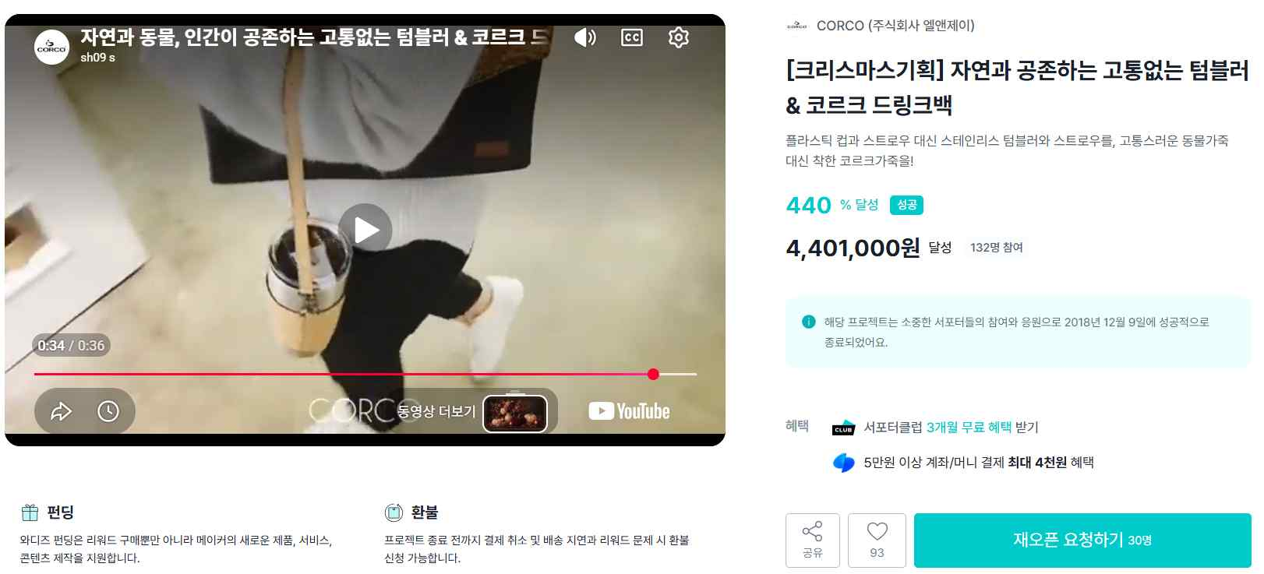
그림 3. CORCO 제품·펀딩 화면
자료: 심수민 작성 부분, 6쪽. 원출처: 자료에 제시된 와디즈 프로젝트 화면.

5. 비교 분석의 시사점과 한계
세 사례는 기능, 패션, 환경 가치라는 서로 다른 메시지를 사용하며 여러 가치를 함께 제시하기도 한다. 따라서 Cup Tie 2가 여러 장점을 소개했다는 사실만으로 메시지가 분산되어 실패했다고 단정하기 어렵다. 핵심 편익의 배치, 기능을 보여주는 증거, 가격 구성, 거래·배송 정보가 소비자가 판단할 수 있는 형태로 제공되었는지를 같은 기준으로 검토해야 한다.
표 5. 비교사례에서 도출한 관찰 항목
관찰 항목 | 사례에서 확인할 내용 | Cup Tie 2 검토 방향
핵심 가치 | 첫 화면에서 무엇을 구매 이유로 제시하는가? | 컵 휴대 불편을 해결하는 편익을 명료하게 전달
기능 증거 | 시연·호환 범위·소재 설명이 있는가? | 실제 컵 장착·보행·수납 장면과 한계 제시
가격 구성 | 단품·세트·배송비가 어떻게 구성되는가? | 배송 포함 지출과 단위당 가격을 구분
거래 신뢰 | 판매 주체·품질·A/S 정보가 있는가? | 국내 문의·하자 대응 계획 구체화
후속 운영 | 피드백과 재판매가 어떻게 연결되는가? | 관심자 조사 후 메시지·조건 조정

Ⅳ. Bone Collection 제품의 수입 추진 과정

1. 브랜드와 제품 선정
Bone Collection은 2005년 대만에서 설립된 디자인 브랜드로, 생활 속 불편을 해결하는 디자인과 실리콘 액세서리 제품군을 소개하고 있다. 연구팀은 제품의 기능과 디자인 외에도 공급업체와 직접 거래조건을 협의할 수 있다는 점에 주목하였다. 이를 통해 제품의 국내 소비자 반응과 실제 조달 조건을 함께 검토할 수 있었다.
Cup Tie는 컵에 실리콘 홀더를 장착하여 스트랩으로 휴대하는 제품이다. 연구팀은 1세대와 2세대의 구조·휴대성·캐릭터 구성을 비교하고 Cup Tie 2를 선정하였다. 제품 설명과 규격은 공급자 자료에 따른 것이며 국내 모든 컵에서 호환성을 시험했다는 의미는 아니다.
표 6. Cup Tie 제품 비교와 선정 판단
항목 | Cup Tie 1 | Cup Tie 2 | 선정 시 고려 내용
크기 | 120×180×10mm | 93×187×18mm | 휴대·수납 구조
무게 | 17g | 22g | 가벼운 생활 액세서리
호환 설명 | 컵 테두리 직경 7~10cm | 시판 음료컵 350~750ml | 실제 컵 형상별 확인 필요
스트랩 | 고정형 | 접어 수납하는 구조 | 사용 후 보관 편의
빨대 고정 | 홀더 | 가는·굵은 빨대용 링 | 버블티 등 활용 가능성
캐릭터 | 자체 캐릭터·포켓몬 등 | 자체 캐릭터 4종 | 기능 개선과 디자인 전달력
표의 호환 정보는 직경과 용량이라는 서로 다른 기준으로 제시되어 있어 수치만으로 2세대의 호환 범위가 더 넓다고 입증할 수는 없다. 연구팀은 폴더블 구조와 빨대 고정 방식 등을 사전적 장점으로 판단하였다. 유명 캐릭터가 포함된 1세대 대신 자체 캐릭터 중심의 2세대를 선택했지만, 이 선택이 예약결제 성과에 미친 영향은 확인되지 않았다.
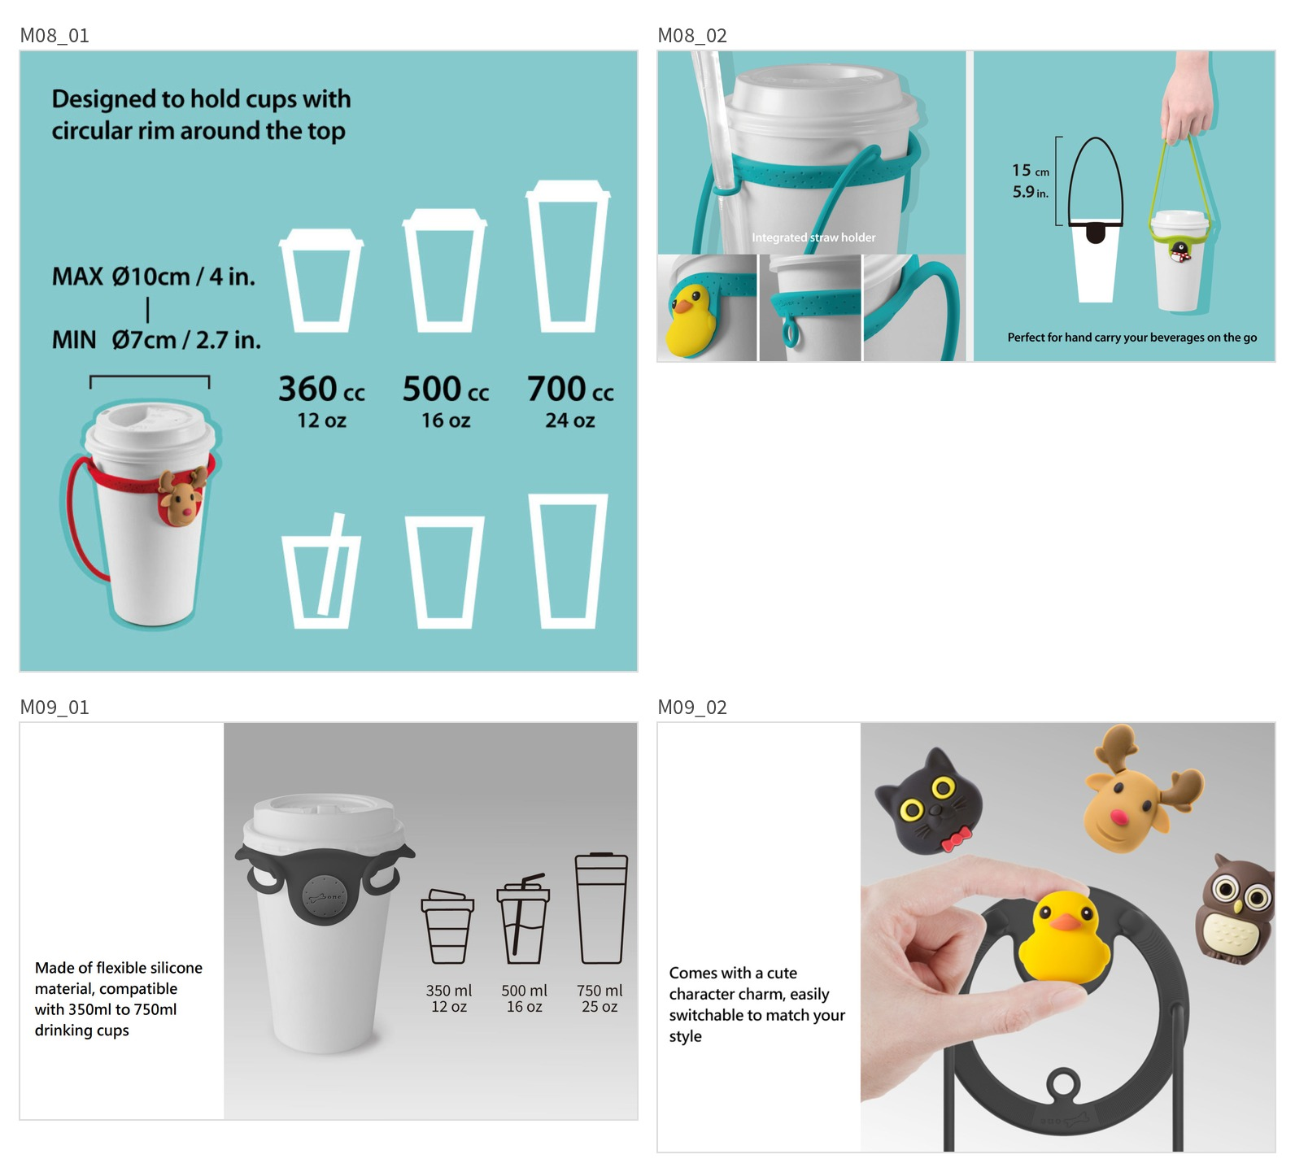
그림 4. Cup Tie 제품의 사용 방식과 캐릭터 구성
자료: 메인 보고서 8~9쪽·박연희 작성 부분 2쪽의 중복 자료. 원출처: Bone Collection 제품 소개자료.

2. 공급업체 발굴과 거래조건 협의
연구팀은 2026년 4월 9일 공식 이메일로 파트너십 제안서를 발송하였다. 제안에는 팀 소개, 한국 시장에서의 유통 가능성, 와디즈 활용 계획과 함께 도매가격·최소 주문·샘플·현지 미팅에 관한 질문을 포함하였다. 4월 10일 업체는 견적 제공 예정, 샘플 제공 가능성 및 6월 방문 환영 의사를 회신하였다. 이후 4월 17일 화상 미팅과 추가 교신을 통해 가격·포장 단위·리드타임 등을 협의하였다.
표 7. 주요 협의 경과와 의미
시점 | 확인된 활동 | 수입 추진상 의미
4월 9일 | 최초 제안·도매가격·주문·샘플 문의 | 공급처 접근 및 협력 가능성 확인
4월 10일 | 담당자 회신 | 견적·샘플·현지 방문 논의 시작
4월 17일 | 화상 미팅·단가·포장·리드타임 협의 | 가격·수량·일정의 기준 확보
4월 30일 | 포장 규격·EXW·DDP 관련 추가 안내 | 운송 포함 범위와 책임 검토
6월 23일 | 대만 현지 본사 미팅 | 경과 공유·홍보 지원·라이선스 논의
제품 공급가격은 100개 이하 개당 4.5달러, 101~500개 3.8달러, 501~1,000개 3.5달러로 제시되었다. 6가지 SKU를 혼합할 수 있으며 포장 단위는 44개이므로 실제 발주 수량은 44의 배수로 설정해야 한다. 원자료에서 확인되는 가장 작은 주문 예시는 44개이다. 별도의 제품별·옵션별 MOQ가 있는지는 추가 확인 대상이므로, 포장 단위와 계약상 최소주문을 완전히 같은 개념으로 단정하지 않는다.
공급업체는 준비·출고까지 약 2~4주를 안내하였다. 이는 국제운송·통관·국내 배송까지 포함한 최종 도착 기간과 구분해야 한다. 6개 SKU 샘플은 무상 제공 가능하며 운송비 35달러는 연구팀 부담으로 협의되었다. 이 협의는 콘텐츠 제작에 필요한 샘플 확보 조건을 보여주지만 상업 물량 수입 완료를 뜻하지 않는다.
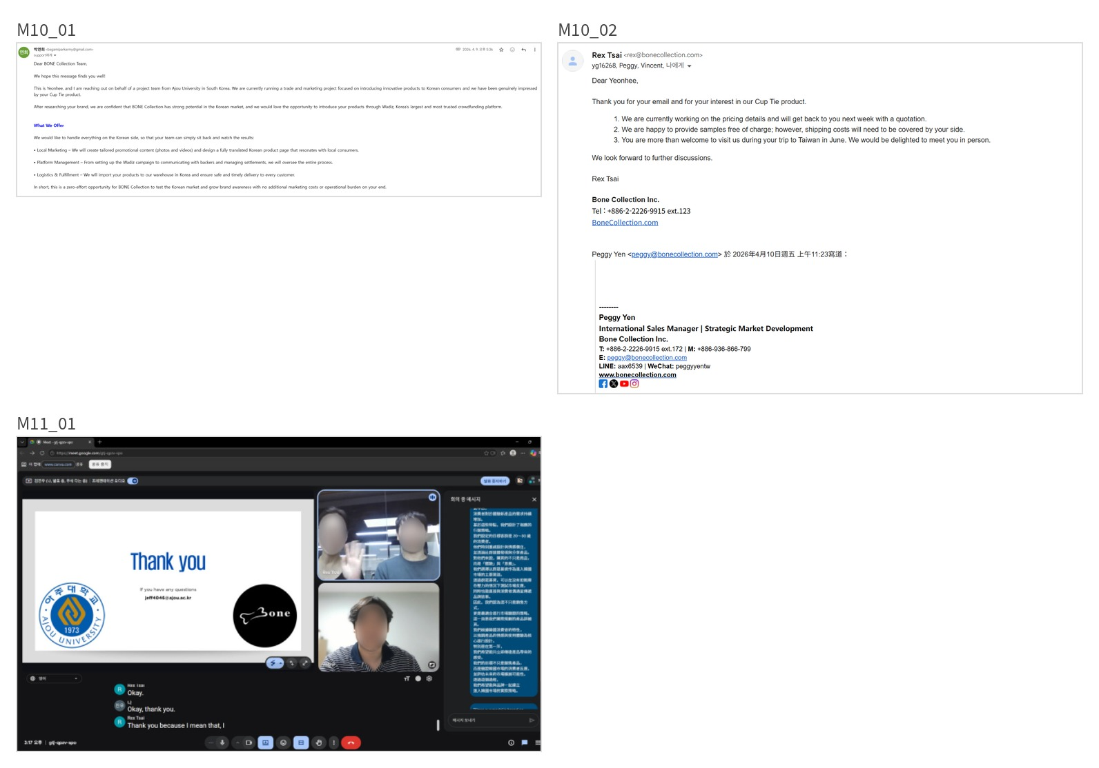
그림 5. 공급업체와의 이메일 교신 및 화상 미팅
자료: 메인 보고서 10~11쪽·박연희 작성 부분 4~5쪽의 중복 자료. 연구팀 보관 교신·미팅 화면.

3. 가격·물류 조건과 국내 유통 구조
원자료는 제품 단가를 EXW 기준으로 소개하고, 지정 포워더 이용 시 DDP 방식의 운송 견적을 제시한다. 일반적으로 EXW와 DDP는 인도 장소와 비용·위험 및 통관 관련 책임을 정하는 거래조건이다. DDP는 통관 절차가 없어지는 방식이 아니며, 운송 견적에 세금과 통관 관련 서비스가 어떤 범위로 포함되는지 확인해야 한다. 본 보고서는 원자료의 ‘DDP 기준, 세금 포함’ 견적을 계산 입력값으로 사용하고 관세·수입부가세를 다시 가산하지 않는다. 실제 계약과 세무 처리는 별도 확인 대상이다.
표 8. 공급조건과 원자료상 국제운송 견적
구분 | 제시 조건 | 분석상 처리
100개 이하 공급가 | 4.5달러/개 | 44·88개 발주에 해당 가능. 운송 견적 별도 필요
101~500개 공급가 | 3.8달러/개 | 308개 시나리오에 적용
501~1,000개 공급가 | 3.5달러/개 | 528개 시나리오에 적용
308개 운송 | 총 210달러 | 세금 포함 DDP 제시 견적으로 계산
528개 운송 | 총 528달러 | 금액 재확인 필요. 일단 제시값 유지
1,012개 운송 | 총 400달러 | 공급단가 구간 초과로 확정 경제성 계산 제외
환율 | 달러당 1,462원 | 원자료의 2026년 5월 10일 기준값을 계산 가정으로 유지
수입·판매의 계획 구조는 공급처 협의 → 국내 판매 설계·펀딩 → 목표 달성 및 최종 주문 확정 → 공급처 발주 → 국제운송·수입통관 → 국내 개별 배송 → 고객지원이다. 본 사례에서는 펀딩 목표 달성 이후 단계가 실행되지 않았다. 제품의 브랜드 소재지가 대만이라는 사실만으로 제조국이나 원산지를 확정할 수 없으며, 실제 발주 전에는 제조국·원산지 표시·판매권·상품 분류 및 필요한 표시·안전 요건을 해당 제품의 실물과 문서에 따라 확인해야 한다. 본 보고서는 확인되지 않은 HS코드·세율·인증 면제 여부를 제시하지 않는다.

4. 국내 경쟁환경과 대체재
박연희 작성 부분은 국내 경쟁 범위를 동일한 실리콘 스트랩에 한정하지 않고, 무료 또는 저가 일회용 캐리어, 저가형 수입 컵홀더, 개인 판매 제품, 패브릭·니트·가죽 액세서리까지 확장하였다. 소비자는 다른 소재나 형태의 제품으로도 음료 휴대의 불편을 해결할 수 있으므로 이 관점은 국내 구매 필요성을 검토하는 데 적합하다.
표 9. 대체재별 비교 관점
대체재 유형 | 소비자가 얻는 편익 | Cup Tie 2의 검토 과제
무료·저가 일회용 캐리어 | 별도 구매 부담이 작음 | 반복 사용·휴대 편의의 추가 가치 설명
저가형 컵홀더·스트랩 | 낮은 초기 지출 | 기능·내구·호환성의 구체적 증거
패브릭·니트·가죽 제품 | 디자인·선물·패션 가치 | 소재 차이와 관리 편의 비교
브랜드 드링크백 | 기능·후기·국내 지원 | 거래 신뢰와 사용 맥락 전달
유사 제품의 판매가격은 제품 구성과 조사 시점에 따라 달라진다. 낮은 가격이나 무브랜드라는 이유만으로 품질과 신뢰성이 낮다고 평가하지 않는다. 또한 본 연구에서 비교한 브랜드 사례가 존재하므로 ‘국내 최초’ 또는 ’공식 브랜드가 전혀 없다’는 표현은 사용하지 않는다. 국내 시장의 기회는 경쟁제품의 부재보다, 소비자가 기존 대체재보다 더 높은 가치를 인정할 수 있는지에 달려 있다.
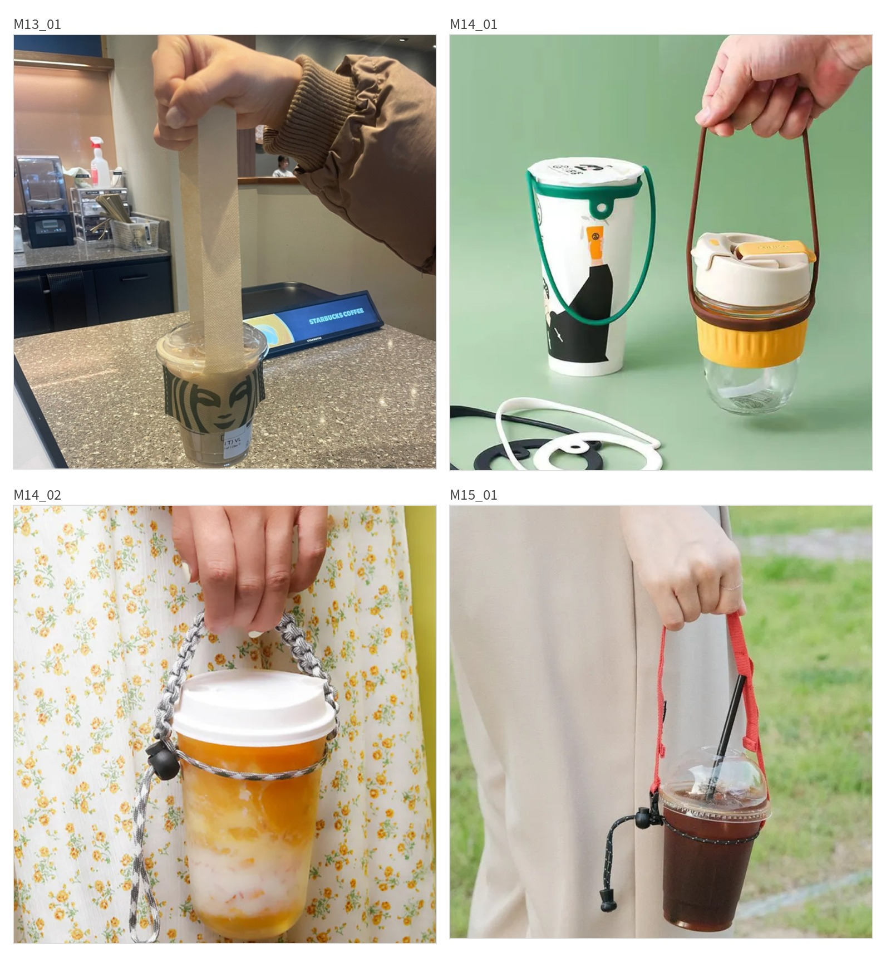
그림 6. 국내 유사 컵캐리어·컵홀더 자료
자료: 메인 보고서 13~15쪽·박연희 작성 부분 8~10쪽의 중복 자료. 원자료에 수록된 판매·상품 이미지.

5. 타깃·판매가격·홍보 설계
연구팀은 감성 디자인과 반복 사용 가치를 고려하여 20~30대를 핵심 타깃으로 설정하고 인스타그램을 주요 홍보 채널로 선택하였다. 원자료의 페르소나는 가치소비형 직장인과 트렌드 민감형 대학생으로 구성되어 있다. 이는 실제 조사로 확인한 대표 소비자가 아니라 콘텐츠를 설계하기 위한 사전 가정이다. 이후 관심층의 연령 분포와 비교하여 판단을 검토한다.
표 10. 기획 단계의 판매가격과 목적
구성 | 제시가격 | 기획 목적
단품 얼리버드 | 13,900원 | 초기 참여 유도
2개 얼리버드 세트 | 25,900원 | 복수 구매·선물 수요 탐색
단품 일반 펀딩 | 14,900원 | 주력 판매가격
2개 일반 세트 | 26,900원 | 주문당 배송비 분산
펀딩 후 정상가 | 15,900원 | 향후 일반 판매 계획
주: 원자료의 가격 설계이다. 7건의 실제 예약별 리워드·수량 구성은 제공 자료만으로 확정하지 않는다. 정상가 판매는 실행 실적으로 해석하지 않는다.
마케팅에서는 공식 제품명 Cup Tie 2를 유지하면서 오리·고양이·사슴·부엉이 디자인에 한국어 서브 네이밍을 붙였다. 인스타그램 프로필과 와디즈 링크를 연결하고, 사용 장면·캐릭터·펀딩 안내 콘텐츠를 제작하였다. 현지화 네이밍은 이해와 기억을 돕기 위한 시도이며 실제 효과는 별도 측정되지 않았다.

6. 상세페이지 구성과 정보 제공
상세페이지는 음료 휴대의 불편 제시, 제품의 해결 방식, 브랜드·캐릭터, 사용 장면, 규격·호환 안내, Q&A의 흐름으로 구성되었다. 기존 사진자료는 이러한 설명 순서와 실제 제작물을 보여주는 자료로 활용한다.
표 11. 상세페이지의 정보 구조와 분석 기준
구성 단계 | 제시한 내용 | 분석 시 확인할 점
문제 제기 | 이동 중 한 손을 음료에 사용하는 불편 | 소비자가 공감할 상황이 구체적인가?
해결 제안 | 스트랩으로 컵 휴대 | 장착·휴대 방식이 이해되는가?
감성·브랜드 | 캐릭터와 대만 브랜드 소개 | 편익과 디자인이 연결되는가?
기능 정보 | 호환 범위·무게·수납·세척 | 주장과 입증 자료가 구분되는가?
거래 안내 | 가격·리워드·배송·Q&A | 구매 전 불확실성을 줄이는가?
상세페이지에 제시된 ‘편하다’, ‘선물용으로 좋다’ 등의 소비자 반응형 문구는 출처가 확인된 실제 후기와 구분해야 한다. 본 보고서는 해당 문구를 제작된 홍보 카피로 취급하며, 별도의 사용자 만족도 증거로 사용하지 않는다. 페이지 구성의 의도가 소비자 이해나 신뢰를 실제로 높였는지도 펀딩 수치만으로 확정할 수 없다.
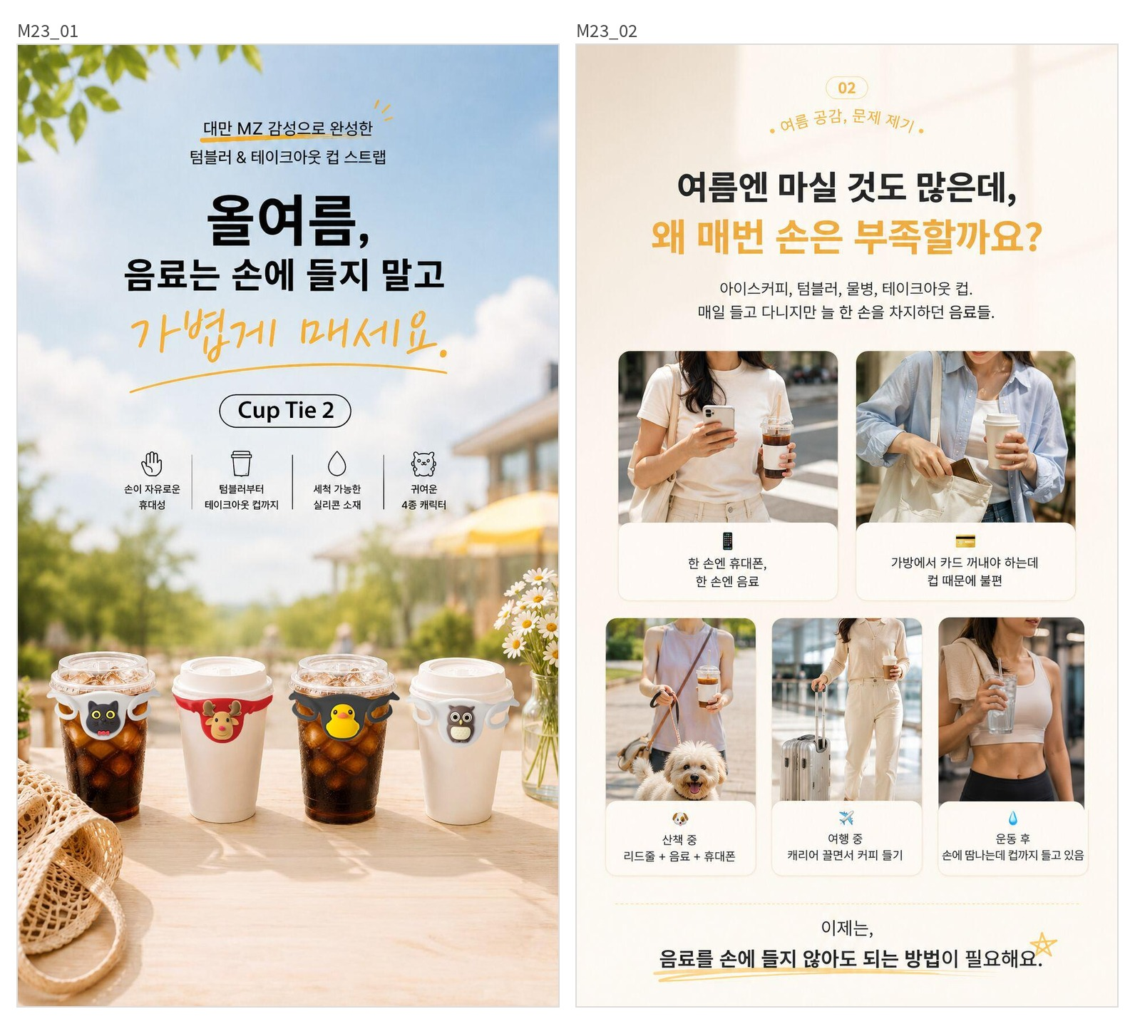
그림 7. 상세페이지의 문제 제기와 사용 편익 제시
자료: 메인 보고서 23쪽·박연희 작성 부분 17쪽의 중복 자료. 연구팀 제작 상세페이지.

Ⅴ. 펀딩 결과와 수입 실행 가능성 분석

1. 예약결제 성과와 지표 해석
표 12. 펀딩 주요 지표와 해석
지표 | 관측값 | 단위·해석
전체 방문자 | 547 | 명. 원자료 집계 기준
알림신청자 | 157 | 명. 예약결제와 동일 집단 추적
예약결제 | 7 | 건. 제품 수량·최종 결제 인원과 구분
예약결제액 | 437,900 | 원. 최종 매출·정산액과 구분
목표 달성률 | 8 | %. 대시보드 표시값
예약 건당 평균액 | 62,557 | 원/건. 437,900÷7의 반올림
방문자 대비 예약 건수 | 1.28 | %. 7÷547×100
알림신청자 대비 예약 건수 | 4.46 | %. 7÷157×100
주: 펀딩 지표는 2026년 6월 27일 기준이다. 건수/인원 비율은 1인 1예약이 확인될 때 사람 기준 전환율로 해석할 수 있으며, 본문에서는 단위를 보존한다. 표시된 달성률만으로 정확한 목표금액을 역산하지 않는다.
원자료와 연구팀 추가 확인에 따르면 알림신청과 예약결제는 동일 집단을 추적한 자료이다. 따라서 사전 관심층이 예약 단계로 얼마나 연결되었는지 검토할 수 있다. 다만 알림신청자 157명 중 예약을 하지 않은 이유까지 지표 자체가 알려주지는 않는다. 예약하지 않은 소비자의 가격 평가, 필요성 인식, 배송 대기 수용도와 브랜드 신뢰는 추가 조사 대상이다.
예약 건당 평균액은 단품가격보다 높지만, 이것만으로 선물 목적이나 특정 세트의 인기를 확정할 수는 없다. 복수 구매, 배송비 또는 기타 구성의 영향을 확인하려면 예약별 리워드와 수량 자료가 필요하다. 본 연구는 7건을 7개 제품으로 간주하지 않는다.
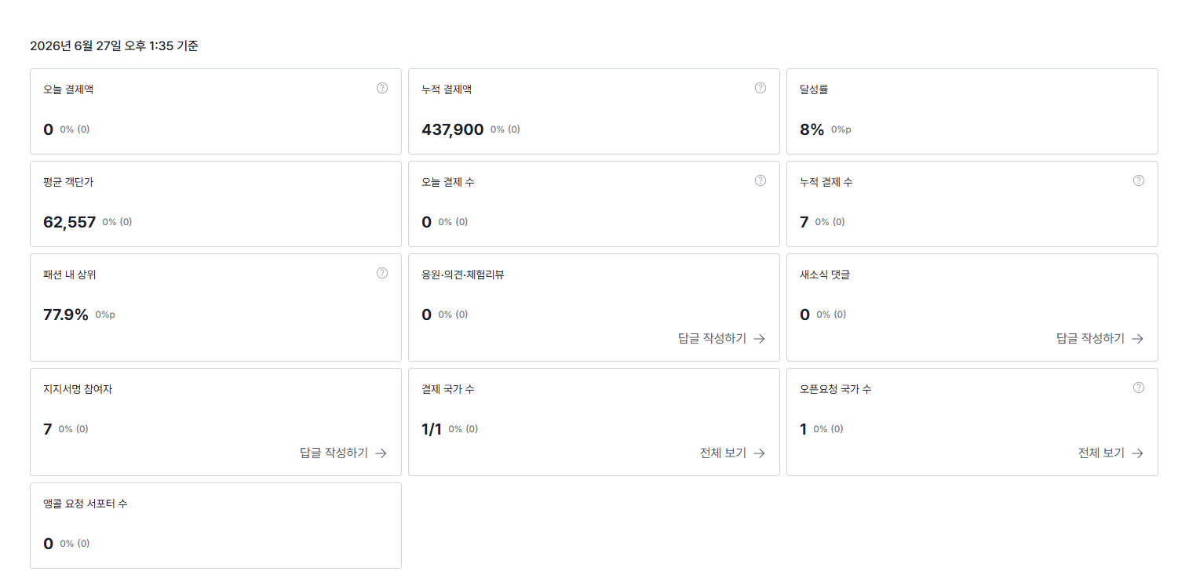
그림 8. 와디즈 펀딩 성과 대시보드
자료: 메인 보고서 30쪽. 원출처: 연구팀 와디즈 운영 화면. 원화면의 ’결제’는 본 보고서에서 예약결제로 해석.

2. 유입 경로와 관심층의 특징
원자료는 내부 유입 68.7%, 외부 유입 31.3%를 제시한다. 경로별 자료에서는 오픈 알림 신청 경로 방문 40명·예약전환 표시 7.5%, 와디즈 직접 유입 534명·0.2%, 카카오 광고 15명·6.7%, 앱 메인 팝업 17명·5.9% 등이 기록되어 있다. 경로별 수치는 원자료에 명시된 기간과 대시보드의 귀속 기준으로 읽어야 하며, 경로별 방문자 수를 합쳐 전체 방문자 547명과 동일하게 취급하지 않는다.
오픈 알림 신청 경로에서 관찰된 참여는 사전 관심층과의 접점을 유지할 필요성을 검토하는 자료다. 다만 알림신청자 전체의 추적 결과와 ’오픈 알림 신청 경로’의 방문·귀속 지표는 다른 집계 항목이다. 특정 경로의 성과를 전체 알림 집단의 성과와 동일시하지 않는다. 또한 15~40명 규모 경로에서 예약 1건의 차이가 비율을 크게 바꾸므로 채널 효과의 우열로 일반화하지 않는다.
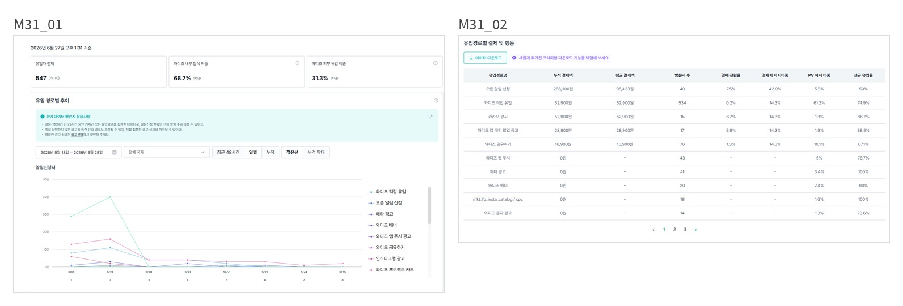
그림 9. 유입 추이와 경로별 행동 자료
자료: 메인 보고서 31쪽. 원출처: 연구팀 와디즈 운영 화면. 경로별 지표는 중복·귀속 기준에 유의.
알림신청자 성별은 여성 58.4%, 남성 41.6%로 제시되어 있으며, 35~44세와 45~54세 구간의 관심이 상대적으로 높았다. 이는 사전 기획의 20~30대 중심 타깃과 비교할 수 있는 결과다. 그러나 연령별 예약결제 자료가 없으므로 35~54세의 실제 구매력이 더 높거나 특정 채널이 해당 집단에 효과적이었다고 단정하지 않는다. 후속 조사의 대상과 메시지 범위를 재검토하는 근거로 활용한다.
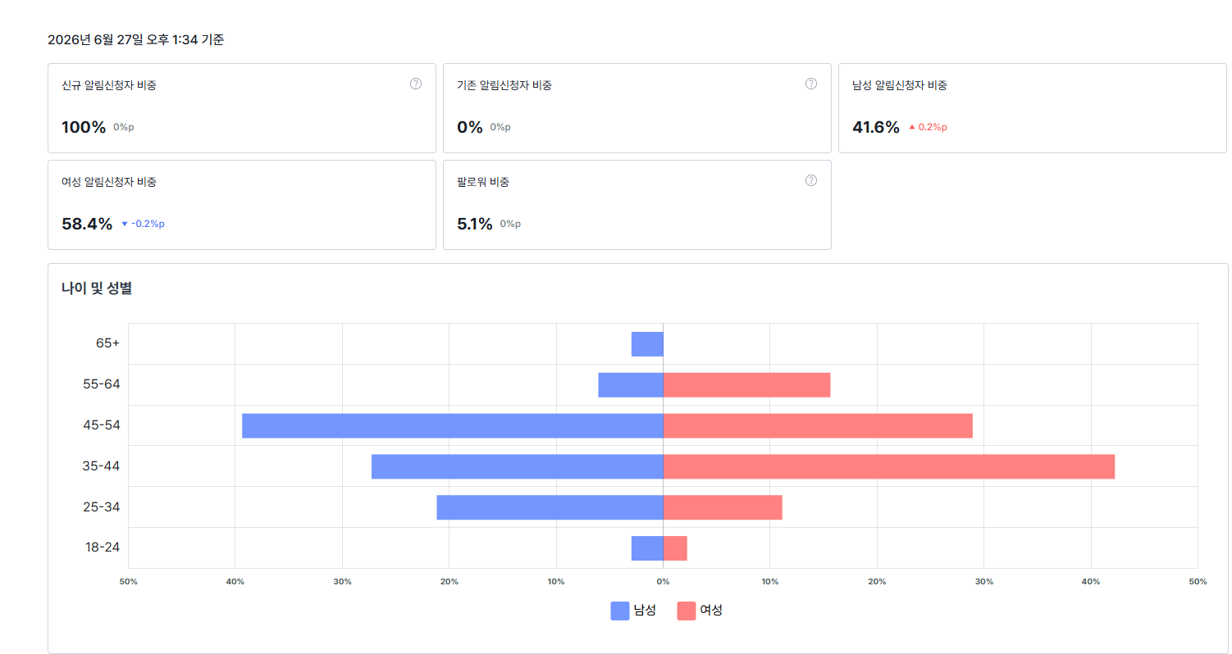
그림 10. 알림신청자 성별·연령별 분포
자료: 메인 보고서 32쪽. 원출처: 연구팀 와디즈 운영 화면. 예약참여자 전체의 인구통계로 확대하지 않음.

3. SNS 운영과 소비자 상호작용
2026년 5월 27일~6월 25일 인스타그램 자료는 조회 3,450회, 콘텐츠 반응 186건, 신규 팔로워 304명 및 펀딩 링크 접속 42명을 제시한다. 원자료에는 시점별 팔로워 수 약 280~284명도 나타난다. 신규 팔로워와 최종 팔로워는 서로 다른 지표이므로 직접 모순으로 해석하거나 합산하지 않는다. SNS 조회와 와디즈 방문도 추적·중복 기준이 달라 단순한 연속 전환율로 계산하지 않는다.
계정 운영이 펀딩 개시와 비슷한 시기에 진행되었다는 점은 사전 관심층을 축적할 시간이 제한되었음을 보여준다. 와디즈 새소식에서는 목표금액 100만 원 달성 시 경품 제공 이벤트를 안내했으나 해당 기준에 이르지 못해 실행되지 않았다. 이 이벤트 기준액을 프로젝트의 정확한 공식 목표금액과 동일한 것으로 간주하지 않는다. 응원·의견·체험리뷰 및 새소식 댓글은 0건으로 보고되었다.
이 자료는 콘텐츠 노출과 예약결제 사이의 연결이 충분히 강하지 않았을 가능성을 검토하게 한다. 다만 SNS가 없었을 때의 결과나 콘텐츠별 통제 비교가 없으므로 홍보의 효과가 없었다고 평가할 수는 없다. 다음 운영에서는 게시 시점, 링크 유입, 예약 리워드 및 취소를 같은 기준으로 기록할 필요가 있다.
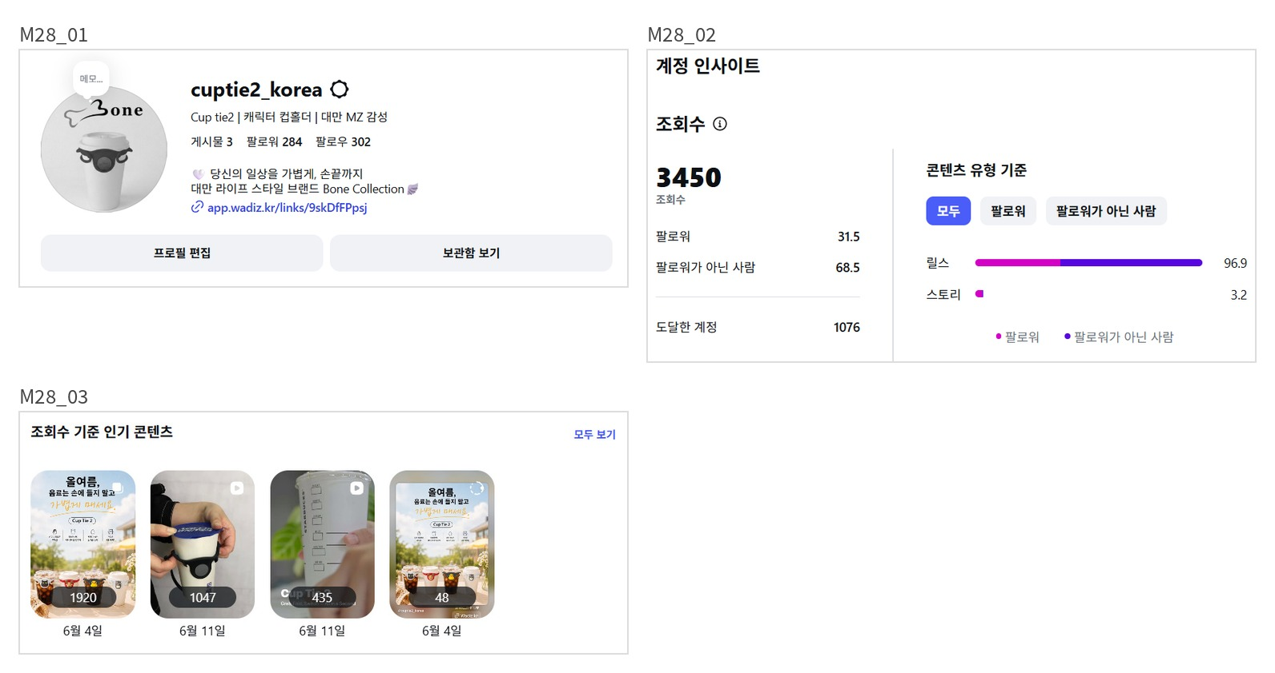
그림 11. 인스타그램 계정·조회·콘텐츠 화면
자료: 메인 보고서 28쪽. 원출처: 연구팀 인스타그램 계정·인사이트.

4. 비용 분석의 가정과 계산 방식
비용 분석은 실제 발생 손익이 아니라 공급업체 제시 조건을 바탕으로 한 실행 시나리오이다. 비교 가능한 운송 견적이 존재하는 308개와 528개를 중심으로 계산한다. 44개 단위의 소량 발주가 가능하더라도 해당 수량의 운송비가 제공되지 않았으므로 작은 주문의 총원가를 임의로 확정하지 않는다.
표 13. 비용 분석의 공통 가정
항목 | 기준값 | 성격·적용 방식
환율 | 1달러=1,462원 | 원자료 기준값. 실결제환율·송금수수료 제외
플랫폼 변동 수수료 | 매출의 11.4% | 원자료 8.4%+3%. 실제 계약·과세기준 확인 필요
정산 고정비 | 99,000원 | 원자료 값. 가상 성공 운영 시나리오에 적용
국내 배송비 | 주문당 3,000원 | 계약 미확정 가정. 판매자 부담
포장·운영비 | 주문당 700원 | 분석 가정. 별도 고정 운영비와 구분
구매자 배송비 수취 | 0원 | 배송비를 따로 받지 않는 비교 시나리오
국제운송·통관 비용 | 제시 DDP 총견적 | 세금 포함 제시값 사용. 세금을 다시 가산하지 않음
원자료의 포장·운영비는 개당 항목으로 제시되었으나 세트의 포장비 견적은 없다. 본 계산은 단품·세트를 일관되게 비교하기 위해 주문당 700원을 공통 가정으로 둔다. 세트에 실제 더 큰 포장이나 비용이 필요하면 결과가 달라진다. 인건비, 광고비, 송금수수료, 반품·불량, 보관비 및 판매·수입부가세 정산은 포함하지 않아 결과를 최종 순이익으로 부르지 않는다.
계산식은 다음과 같다. Q는 발주 제품 수량, u는 달러 기준 제품 단가, F는 달러 기준 DDP 운송 견적, e는 환율, P는 주문당 판매가격, k는 주문당 제품 수량, r은 수수료율, d와 b는 주문당 배송·포장비, H는 고정비를 의미한다.
발주·국제운송 현금 A = (Q×u + F)×e
제품당 도착원가 a = A÷Q
주문당 공헌액 c = P×(1−r) − d − b − k×a
전량판매 시 분석상 잔액 = (Q÷k)×c − H
매입현금 회수 주문 수 = 올림[(A+H)÷{P×(1−r)−d−b}]
공헌액에 발주 전체의 매입비를 다시 차감하면 비용이 중복되므로, 전량판매 잔액과 매입현금 회수식은 서로 다른 관점으로 계산한다. 미판매 재고가 남을 때는 장부상 재고 가치와 현금 부족을 구분해야 한다.

5. 발주 수량별 도착원가와 초기 자금
표 14. 발주 수량별 제품·국제운송 지출 재계산
항목 | 308개 발주 | 528개 발주
제품 단가 | 3.8달러 | 3.5달러
제품 대금 | 1,170.4달러 | 1,848달러
DDP 운송 견적 | 210달러 | 528달러
제품 대금 환산 | 1,711,125원 | 2,701,776원
운송 견적 환산 | 307,020원 | 771,936원
합계 지출 A | 2,018,145원 | 3,473,712원
제품당 도착원가 a | 6,552.42원 | 6,579.00원
주: 표는 원 단위 반올림, 계산은 반올림 전 값 사용. 원자료의 308개 운송비 원화 표기는 환산값이 일치하지 않아 210×1,462=307,020원으로 통일하였다.
528개에서는 제품 단가가 낮아지지만 운송 견적이 커져 도착원가가 308개보다 약 26.58원 높다. 따라서 제공된 견적만으로 대량 발주가 항상 개당 총비용을 낮춘다고 결론 내릴 수 없다. 528개 운송 견적이 1,012개 400달러보다 높게 제시된 이유도 확인되지 않았다. 운송 방식, 포장, 중량, 포함 서비스 및 견적 시점을 대조한 후 다시 판단해야 한다.
308개 시나리오의 제품 대금과 국제운송비는 약 201.8만 원이며 여기에 국내 배송·포장과 고정비, 광고 등 운영자금이 필요하다. 다만 이것이 계약상 최소 발주에 반드시 필요한 금액은 아니다. 원자료의 44개 주문 예시와 소량 운송 견적을 함께 확보해야 최소 실행 규모를 판단할 수 있다.

6. 가격·세트 구성별 수익성
표 15. 308개 발주 시 판매구성별 분석상 잔액
판매구성 | 주문가격 | 주문당 공헌액 | 전량판매 주문 수 | 전량판매 잔액
단품 얼리버드 | 13,900원 | 2,063원 | 308건 | 536,398원
단품 일반 | 14,900원 | 2,949원 | 308건 | 809,286원
2개 얼리버드 | 25,900원 | 6,143원 | 154건 | 846,955원
2개 일반 | 26,900원 | 7,029원 | 154건 | 983,399원
주: 각 행은 해당 구성으로 308개를 전량 판매하는 독립 시나리오. 실제 혼합 판매 성과가 아니다. 공헌액과 잔액은 명시된 비용만 반영한다.
단품 일반가격 시나리오에서 제품 1개당 도착원가 약 6,552원, 국내 배송·포장 3,700원, 수수료 약 1,699원, 고정비 배분 약 321원을 합하면 약 12,272원이다. 판매가격 대비 잔액은 제품당 약 2,628원이며 이를 308개에 적용하면 약 80.9만 원이다. 고정비 배분 전 공헌액 약 2,949원과 구분해야 한다.
두 개 세트는 주문당 배송비가 분산되어 같은 제품 수량의 단품 판매보다 분석상 잔액이 높게 나온다. 다만 소비자가 두 개를 필요로 하는지, 할인과 구성의 매력이 있는지는 별도 문제이다. 비용상 유리하다는 이유만으로 실제 수요가 세트로 이동한다고 가정할 수 없다. 또한 국내 배송비를 구매자에게 별도 청구하면 계산 구조와 소비자의 총지출이 모두 달라진다.

7. 손익과 현금 회수·재고의 구분
단품 14,900원 시나리오에서 고정비 99,000원을 공헌액으로 나누면 약 34개가 계산된다. 이는 판매된 제품에 매입원가를 배분한 뒤 고정비를 충당하는 수량이다. 그러나 308개 전량을 먼저 매입했다면 34개 판매만으로 전체 매입현금을 회수하지는 못한다. 실제 매입비와 고정비를 회수하는 현금 기준 판매 수량은 223개이다.
표 16. 308개를 매입한 뒤 판매 수량에 따른 현금과 재고
판매 수량 | 남은 재고 | 매출 시나리오 | 누적 현금 잔액
44개 | 264개 | 655,600원 | −1,699,083원
88개 | 220개 | 1,311,200원 | −1,281,022원
132개 | 176개 | 1,966,800원 | −862,960원
220개 | 88개 | 3,278,000원 | −26,837원
223개 | 85개 | 3,322,700원 | 1,667원
308개 | 0개 | 4,589,200원 | 809,286원
주: 단품 일반가격·1개/주문 가정. 전체 매입·운송비와 고정비를 먼저 차감하고 판매된 주문의 배송·포장·수수료를 차감한다. 음수는 해당 시점의 매입현금 미회수액이며, 남은 재고의 가치가 모두 사라졌다는 의미가 아니다.
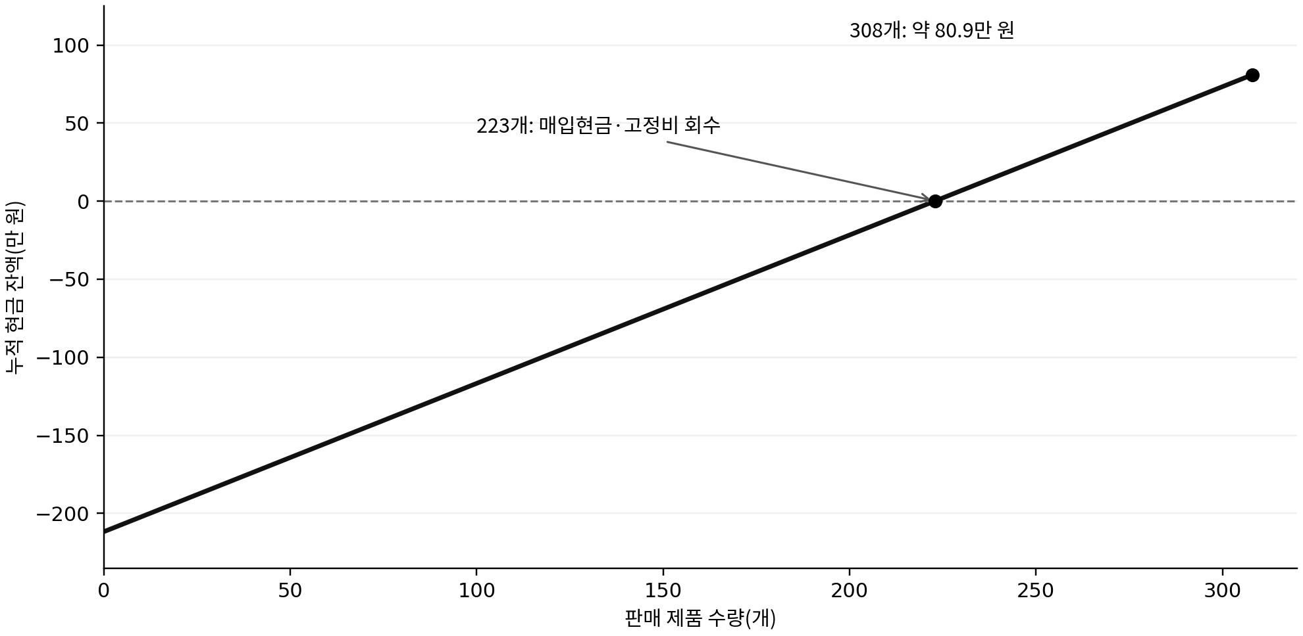
그림 12. 판매 수량에 따른 현금 회수 시나리오
자료: 표 16의 가정으로 연구자 계산. 실제 판매 실적을 나타내는 그래프가 아니다.
이 결과는 소규모 수입사업에서 재고가 핵심적인 제약이 될 수 있음을 보여준다. 판매할 때마다 일정 잔액이 발생하는 가격구조라도 판매량이 낮으면 현금이 재고에 묶인다. 공급단가를 낮추기 위한 발주 확대는 자금 회수에 필요한 판매 수량과 남은 재고를 함께 증가시킬 수 있다.

8. 환율 변화와 예약 수요의 실행 가능성
표 17. 환율 변화에 따른 308개 시나리오
환율 시나리오 | 원/달러 | 매입·국제운송 지출 | 전량판매 잔액
기준 대비 −10% | 1,315.8원 | 1,816,330원 | 1,011,101원
기준 | 1,462.0원 | 2,018,145원 | 809,286원
기준 대비 +10% | 1,608.2원 | 2,219,959원 | 607,472원
주: 판매가격과 원화 기준 배송·포장·고정비, 달러 기준 제품·운송 견적은 동일하게 유지. 환율의 실제 전망이나 확률을 제시하는 분석이 아니다.
환율이 기준보다 10% 오르면 308개 시나리오의 매입·운송 지출은 약 20.2만 원 증가한다. 가격과 다른 비용이 같다면 분석상 잔액도 그만큼 감소한다. 따라서 해외 공급가를 원화 판매가격으로 바꾸는 과정에서는 견적 당시 환율과 결제 시점의 차이를 고려해야 한다.
예약결제액 437,900원은 308개 매입·운송 지출의 약 21.7% 수준이다. 이는 규모를 비교하는 참고값이며 예약액이 실제로 조달되어 지출에 투입되었다는 의미는 아니다. 플랫폼 수수료, 국내 배송비 및 정산 일정도 고려해야 한다. 동시에 가장 작은 주문 예시인 44개에 대한 운송비와 예약별 제품 수량이 확인되지 않아, ’어떠한 소량 수입도 불가능했다’거나 ’최소 주문 수량을 충족하지 못했다’고 수치상 단정할 수는 없다.
따라서 본 사례의 결과는 목표 미달로 실제 수입 실행이 이어지지 않았으며, 현재 확보한 자료로는 주문 수량·실수령액·공급조건을 연결한 실행 가능성이 입증되지 않았다고 정리하는 것이 적절하다. 예약 단계에서 확인된 관심을 유지하면서 소량 조달과 비용 구조를 다시 설계하는 것이 후속 과제다.

Ⅵ. 현지 조사·종합 논의와 개선 방향

1. 대만 현지 조사와 사용 맥락
연구팀은 타이베이의 시먼딩·융캉제 일대 매장과 거리에서 컵캐리어의 판매·사용 장면을 관찰하였다. 원자료에는 일반 패브릭 제품 약 NT$100~120, 캐릭터 제품 NT$180~200, 디자인 소품점 제품 NT$340~490 등의 판매가격이 기록되어 있다. 이는 방문한 매장에서 관찰한 표시가격이며 대만 시장 전체의 평균가격이나 실제 거래량을 뜻하지 않는다.
매장에서는 버블티·동물 캐릭터·대만 그래픽과 결합한 음료 캐리어가 진열되어 있었고 일부 상품에는 ‘Korean Favorite’ 표시가 부착되어 있었다. 이러한 자료는 관광객 대상 판매 전략과 디자인 선택을 보여준다. 다만 현지 한국 관광객의 구매와 한국 내 일상적 소비는 상황이 다르므로, 이를 국내 수요의 직접 증거로 일반화하지 않는다. 표시가격의 차이 역시 소비자의 지불의사나 캐릭터의 순수한 가격효과를 입증하지 않는다.
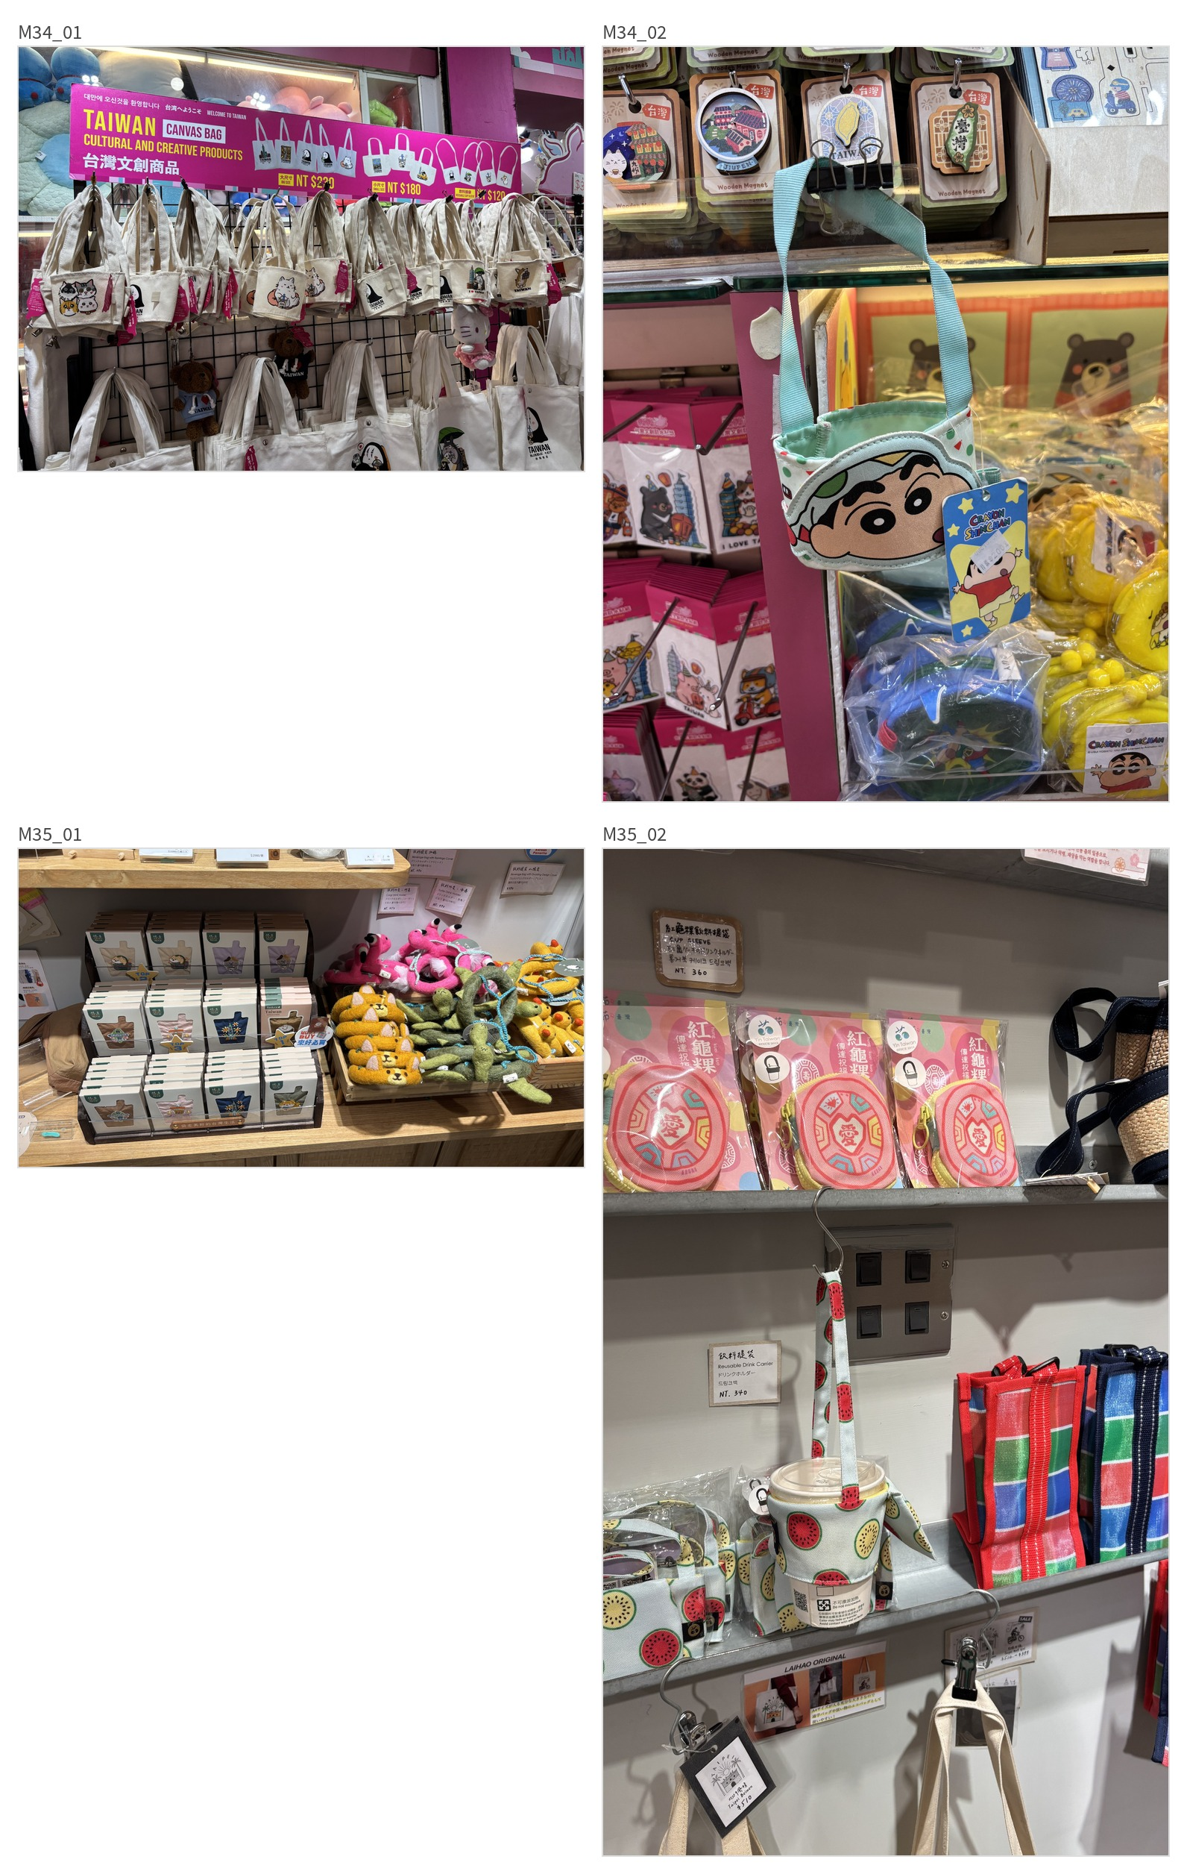
그림 13. 대만 현지 매장의 컵캐리어 진열
자료: 메인 보고서 34~35쪽. 연구팀 현장 촬영.
현장 직원 인터뷰에서는 음료 토트백의 판매와 관광객의 디자인 선호에 관한 의견을 들었다. 이는 현장 종사자의 경험에 근거한 설명이며 표본조사 결과가 아니다. 거리에서 관찰한 소수 사용자의 연령·국적을 외형으로 확정하거나, 몇 차례의 관찰만으로 컵캐리어가 모든 연령층에 일상화되어 있다고 결론 내리지 않는다.

2. 본사 미팅과 공급자 지원
6월 23일 본사 미팅에서는 브랜드의 디자인 방향, 주요 제품군, 해외 협업과 한국 시장 진입에 대한 의견을 확인하였다. 업체는 캠페인 이전 사진·영상·상세페이지·광고 소재를 준비하는 중요성을 설명하고, 고화질 제품 이미지·영상 등 홍보 자원의 지원 가능성을 안내하였다. 이는 국내 판매자가 모든 콘텐츠를 새로 제작하는 부담을 줄일 수 있는 협력 자원이다. 다만 지원 가능성과 실제 제공·성과를 구분해야 한다.
유명 캐릭터 제품의 한국 판매에는 별도의 권리 협의와 비용 조건이 필요하다는 설명도 들었다. 따라서 유명 IP를 사용하는 방안은 단순한 디자인 교체로 취급할 수 없다. 판매 지역의 권리, 라이선스 비용과 최소 보장 조건을 확인한 후 비용과 기대 수요를 함께 검토해야 한다. 본사 의견은 공급자의 시각을 반영하므로 소비자가 예약하지 않은 이유의 직접 증거로 사용하지 않는다.
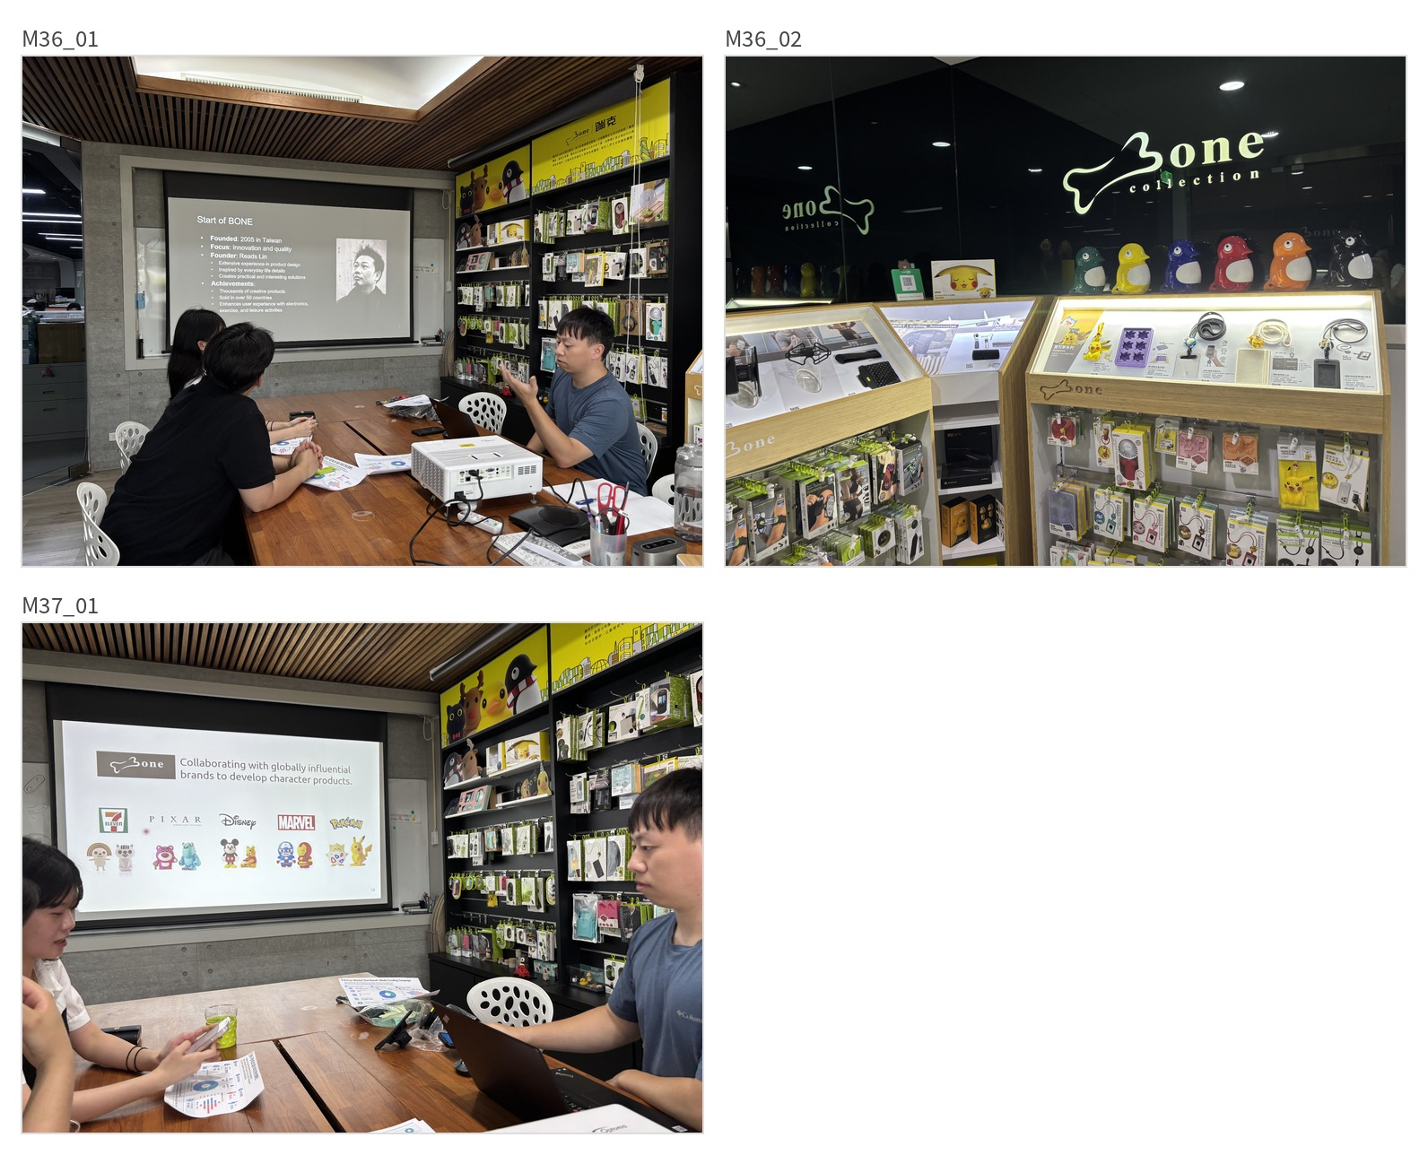
그림 14. Bone Collection 본사 미팅과 제품 전시
자료: 메인 보고서 36~37쪽. 연구팀 현장 촬영.

3. 관심과 예약결제 사이의 제약에 대한 해석
표 18. 확인된 사실·설명 가능성·추가 확인의 구분
분석 주제 | 확인된 사실 | 설명 가능성 | 필요한 추가 자료
가격·가치 | 유료 제품과 저가·무료 대체재 공존 | 추가 편익 대비 가격 부담 | 비예약자의 가격 평가·지불의사
브랜드·거래 신뢰 | 첫 펀딩·낮은 상호작용 지표 | 공급자·국내 대응의 불확실성 | 신뢰 평가·문의·이탈 사유
필요성 전달 | 사용 장면·상세페이지 제작 | 기능이 일상적 필요로 연결되지 않음 | 사용 상황별 인터뷰·콘텐츠 비교
홍보·유입 | 제한된 사전 계정 운영 | 충분한 반복 노출·관심 유지의 한계 | 게시·광고·링크·예약의 연결 자료
조달·배송 | 출고 준비 2~4주 안내 | 배송 대기가 구매 판단에 영향 | 예약 시 안내일·허용 대기기간
여기서 제시한 요인은 가능한 설명이며, 어느 하나가 실패의 주된 원인이라고 검증된 것은 아니다. 특히 고객의 브랜드 신뢰와 가격 저항을 직접 측정하지 않았고, 본사 의견과 연구팀의 판단이 포함되어 있다. 반면 공급가격·포장 단위·운송 견적과 원가 계산은 실행 조건을 구체적으로 검토할 수 있는 자료다. 본 연구의 설명력은 소비자 심리의 확정적 규명보다 시장 반응과 조달·비용 조건을 연결하는 데 있다.

4. 실제 발주·국내 유통을 위한 개선 방향
표 19. 단계별 개선 과제와 실행 판단 기준
단계 | 개선 과제 | 판단에 사용할 자료
공급 협의 | 44·88·132개 등 소량 견적, 옵션별 주문 조건 확인 | 제품·운송·세금 포함 견적서
자금 설계 | 공급처 지급일·플랫폼 정산일 연결 | 시점별 현금 유입·유출표
가격·리워드 | 단품·세트·배송비 포함 지출 비교 | 예약 구성·공헌액·잔여재고
콘텐츠 | 핵심 편익·실제 기능·호환 한계 제시 | 사용 시연·소비자 이해도 조사
거래 지원 | 국내 문의·하자·교환·배송 안내 | 고객지원 주체·절차·비용
재검증 | 관심자·예약참여자 의견 반영 | 미예약 이유·가격·대기 수용도
확장 | 소규모 검증 후 일반 판매 검토 | 실제 주문·재고회전·지원 비용
첫째, 공급단가 할인만을 목표로 대량 발주하기 전에 소량 주문의 총비용을 확보해야 한다. 포장 단위 조정, 주문 통합, 옵션 혼합, 운송 방식 선택 등을 협의하고, 528개 견적처럼 예상과 다른 비용 구조는 확인한 후 반영한다. 원가와 운송비는 같은 기준일·같은 포함 범위로 비교해야 한다.
둘째, 펀딩과 발주의 자금 일정을 연결해야 한다. 최종 결제·정산 전에 공급업체에 대금을 지급해야 한다면 별도의 운영자금이 필요할 수 있다. 단계별 선금·잔금, 납기, 취소 및 하자 대응 조건을 협의하고, 펀딩 목표금액은 실제 조달 가능한 규모와 맞춰 설정해야 한다. 달성률을 높이기 위해 목표금액을 낮추는 방안은 발주에 필요한 금액을 확보할 수 있는 경우에만 검토할 수 있다.
셋째, 콘텐츠는 사용자가 어떤 상황에서 편해지는지와 구매 전 불확실성을 함께 설명해야 한다. 컵 장착·보행·수납의 실제 시연을 제공하고, 호환 범위와 사용상 한계를 명시한다. 친환경성은 재사용 가능성과 소재 특성에 근거해 표현하며, 반복 사용만으로 전 과정 환경부하가 더 낮다고 단정하지 않는다. 공급자의 인증 표시가 있다면 적용 제품과 범위를 확인해야 한다.
넷째, 관심자와 예약참여자를 구분하여 후속 조사를 실시할 수 있다. 왜 관심을 가졌는지, 예약을 보류한 이유는 무엇인지, 적절한 단품·세트 구성과 배송 대기기간은 어느 정도인지 묻고, 실제 관측된 답변으로 메시지와 조건을 조정한다. 본 보고서는 이 조사가 이미 실시되었다고 서술하지 않는다.
마지막으로 첫 상업 수입 이후에는 배송 정확성·하자 대응·재고 회전과 실제 잔액을 확인한 후 일반 온라인 판매로 확장하는 것이 적절하다. 스마트스토어·기타 플랫폼·오프라인 체험은 가능한 후속 채널이지만, 본 연구의 실행 실적으로 포함하지 않는다.

5. 결론과 연구의 한계
본 연구는 대만 로컬브랜드 제품의 국내 도입을 추진하면서 확보한 거래조건과 크라우드펀딩 자료를 연결하여 수입 실행의 제약을 분석하였다. 제품 발굴과 공급업체 협의, 소비자 관심 확인까지는 진행되었으나 펀딩 목표 달성과 상업 수입·국내 배송으로 이어지지는 않았다. 이는 확인된 관심을 실제 주문과 자금·물류 계획으로 전환하는 검토가 필요함을 보여준다.
첫 번째 연구 질문에 대해, 주문 단위와 수량별 단가는 가격을 결정하는 중요한 조건이었으며 국제운송 견적에 따라 단가 할인의 효과가 달라졌다. 두 번째 질문에 대해, 방문 547명·알림 157명·예약 7건은 관심과 예약의 차이를 보여주었지만 구매를 보류한 구체적 원인은 확인되지 않았다. 세 번째 질문에 대해서는 소량 견적과 자금 일정 확보, 단품·세트별 비용 검토, 기능과 거래정보의 구체화, 후속 소비자 조사가 개선 방향으로 제시되었다.
경제성 분석은 판매단위 공헌액과 발주 전체의 현금 회수를 구분하였다. 308개·단품 일반가격 시나리오에서는 전량판매 시 약 80.9만 원의 잔액이 계산되지만, 이는 누락 비용을 제외한 가정 결과이다. 매입현금 회수에 223개 판매가 필요하다는 결과는 재고와 자금 부담의 중요성을 설명한다. 실제 예약 제품 수량과 소량 운송비가 없어 최소 발주 가능 여부를 확정하지 못했다는 점도 함께 남는다.
본 연구는 단일 제품·단일 프로젝트와 소수 예약자료에 기반하며 연구팀이 운영 당사자라는 한계가 있다. 성공사례의 시점·소재·운영 단계가 다르고, 소비자 심리와 실사용 만족도, 실제 통관·배송·세무 결과를 확인하지 못했다. 따라서 결과는 해당 사례의 탐색적 해석으로 한정한다. 후속 연구에서는 예약별 수량과 취소·최종결제, 소량 발주 견적, 비예약자 의견 및 실제 공급 운영자료를 확보하여 분석을 보완할 수 있다.

참고문헌 및 자료 출처

1. 학술자료
Rodríguez-Garnica, G., Gutiérrez-Urtiaga, M., & Tribó, J. A. (2025). Signaling and herding in reward-based crowdfunding. Small Business Economics, 64(3), 889–916. https://doi.org/10.1007/s11187-024-00933-z
Appio, F. P., Leone, D., Platania, F., & Schiavone, F. (2020). Why are rewards not delivered on time in rewards-based crowdfunding campaigns? An empirical exploration. Technological Forecasting and Social Change, 157, 120069. https://doi.org/10.1016/j.techfore.2020.120069
Stack, P., Feller, J., O’Reilly, P., Gleasure, R., Li, S., & Cristoforo, J. (2017). Managing risk in business centric crowdfunding platforms. Proceedings of the 13th International Symposium on Open Collaboration, 1–4. https://doi.org/10.1145/3125433.3125460
Wang, W., Wu, Y. J., & He, L. (2019). Impact of linguistic feature related to fraud on pledge results of the crowdfunding campaigns. Springer Proceedings in Complexity 시리즈 수록, pp. 459–467. https://doi.org/10.1007/978-3-030-30809-4_42

2. 현장·프로젝트 자료
대만족팀. (2026). 「2026-1학기 해외현장연구: 크라우드 펀딩을 활용한 유통 구조 형성 및 마케팅 전략 연구」. 연구팀 제공 메인 보고서, 45쪽.
심수민. (연도 미상). 「심수민 부분」. 연구팀 제공 유사 제품 펀딩·판매 사례 분석자료, 7쪽.
박연희. (연도 미상). 「박연희 부분」. 연구팀 제공 제품 선정·공급 협의·판매 설계 분석자료, 21쪽.
Bone Collection과 연구팀의 이메일·화상 미팅 및 2026년 6월 23일 현지 본사 미팅. 위 제공자료에 재현된 교신과 기록을 사용.
와디즈·인스타그램 프로젝트 운영 화면. 위 메인 보고서에 수록된 캡처와 수치, 각 화면의 집계 기준 사용.

3. 비교사례의 원출처 안내
SOLEMAMAN. 와디즈 프로젝트 183766. https://www.wadiz.io/web/campaign/detail/183766
주식회사 코제스. 와디즈 프로젝트 159825. https://www.wadiz.io/web/campaign/detail/159825
CORCO(주식회사 엘앤제이). 와디즈 프로젝트 26014. https://www.wadiz.io/web/campaign/detail/26014
주: 위 주소는 심수민 자료에 명시된 원출처 안내이다. 이번 작성 과정에서 현재 페이지를 직접 재검증한 자료로 표시하지 않으며, 본문은 제공자료에 재현된 정보 범위로 한정하였다.

4. 외부 학술자료의 접근 경로
ioanacoita [GitHub 계정]. 공개 저장소, Crowdfunding-Systematic-Literature-Review, df_out_all.csv. 고정 커밋 0fa3c00d1db8d92a86b613d313ecdb543ca7eae1. https://github.com/ioanacoita/Crowdfunding-Systematic-Literature-Review
해당 재현자료에 보존된 초록·서지·DOI를 2026년 10월 24일 확인하였다. 이 공개 자료는 인용 논문의 저자 원문 자체가 아니므로 접근 경로를 별도로 밝힌다. 원문 전문과 세부 결과표를 확인하지 못한 한계를 유지하며, 본문은 초록에서 확인되는 범위로 서술하였다.

부록 A. 제작·현장 사진자료
본문에 제시한 대표 자료 외에 기존 보고서와 추가 파트의 시각자료를 보존하였다. 박연희 자료의 사진은 메인 보고서와 중복되므로 동일 장면을 반복 게재하지 않고 두 출처를 함께 기록하였다. 아래 자료는 현장·제작 과정의 증빙과 설명을 위한 것이며, 사진 자체가 소비자 효과나 시장 전체의 수요를 입증하지는 않는다.

A-1. 제품·소비환경 참고자료
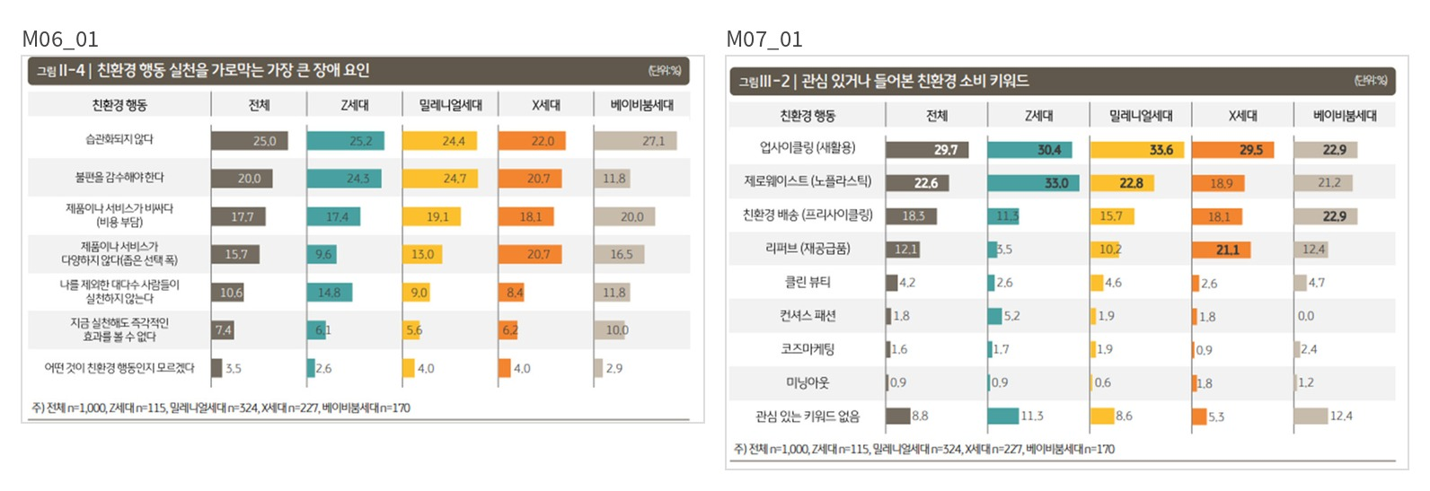
그림 A-1. 제품·소비환경 참고자료
자료: 메인 보고서 6쪽(M06_01), 메인 보고서 7쪽(M07_01). 원자료에 수록된 친환경 소비 조사 도표를 보존한 자료이며, 외부 원문을 재검증한 통계로 본문에 사용하지 않았다.

A-2. 상세페이지 제작물: 제품 설명·구성
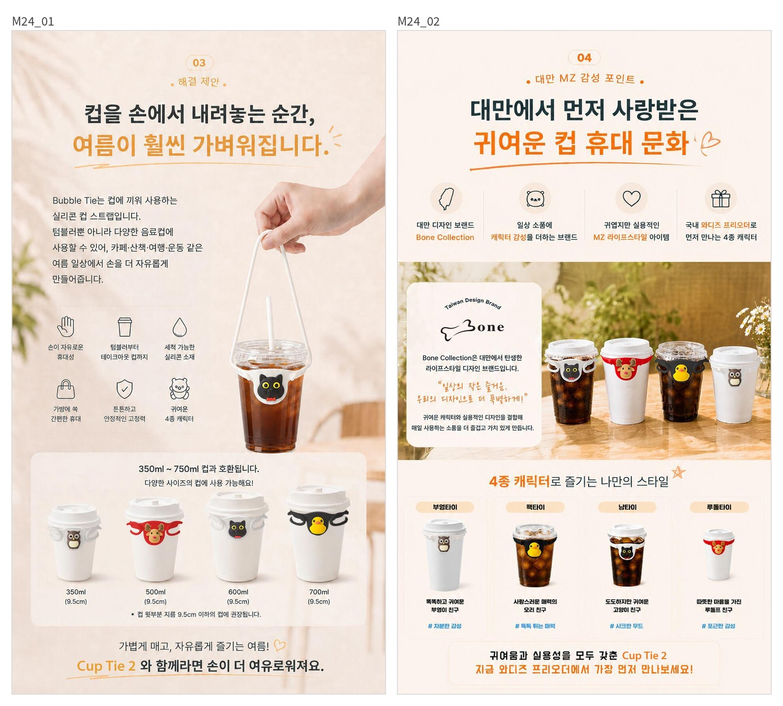
그림 A-2. 상세페이지 제작물: 제품 설명·구성
자료: 메인 보고서 24쪽(M24_01), 메인 보고서 24쪽(M24_02).

A-3. 상세페이지 제작물: 규격·Q&A
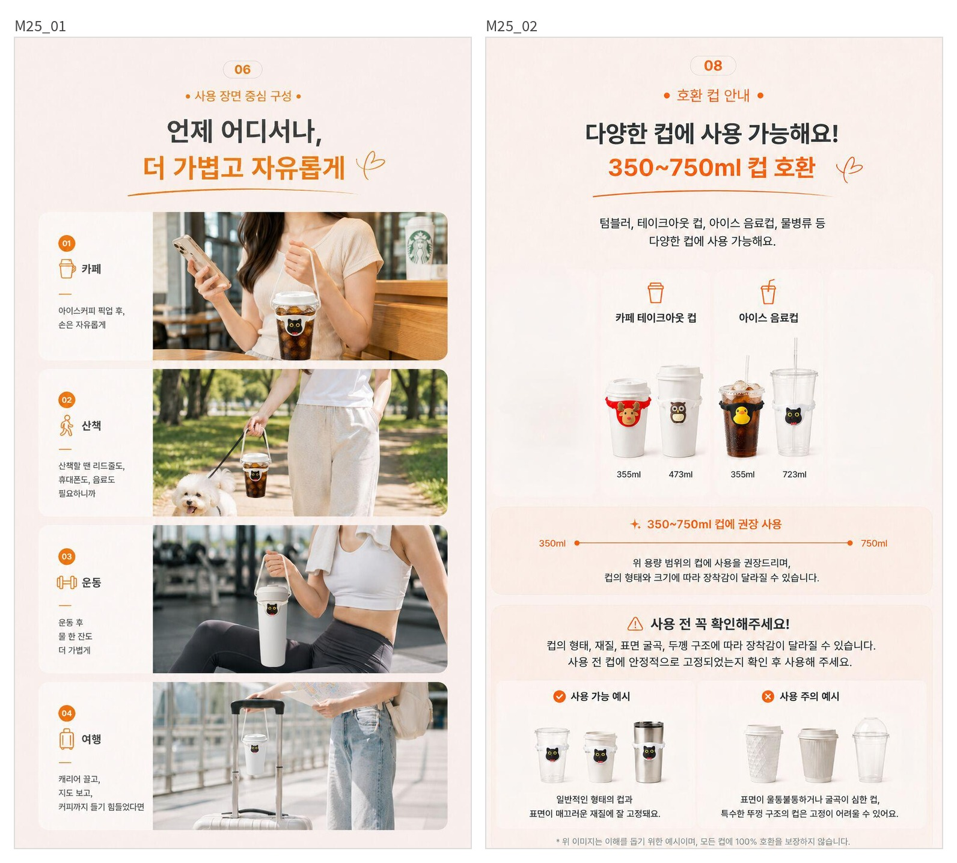
그림 A-3. 상세페이지 제작물: 규격·Q&A
자료: 메인 보고서 25쪽(M25_01), 메인 보고서 25쪽(M25_02).

A-4. 상세페이지 검토 시안
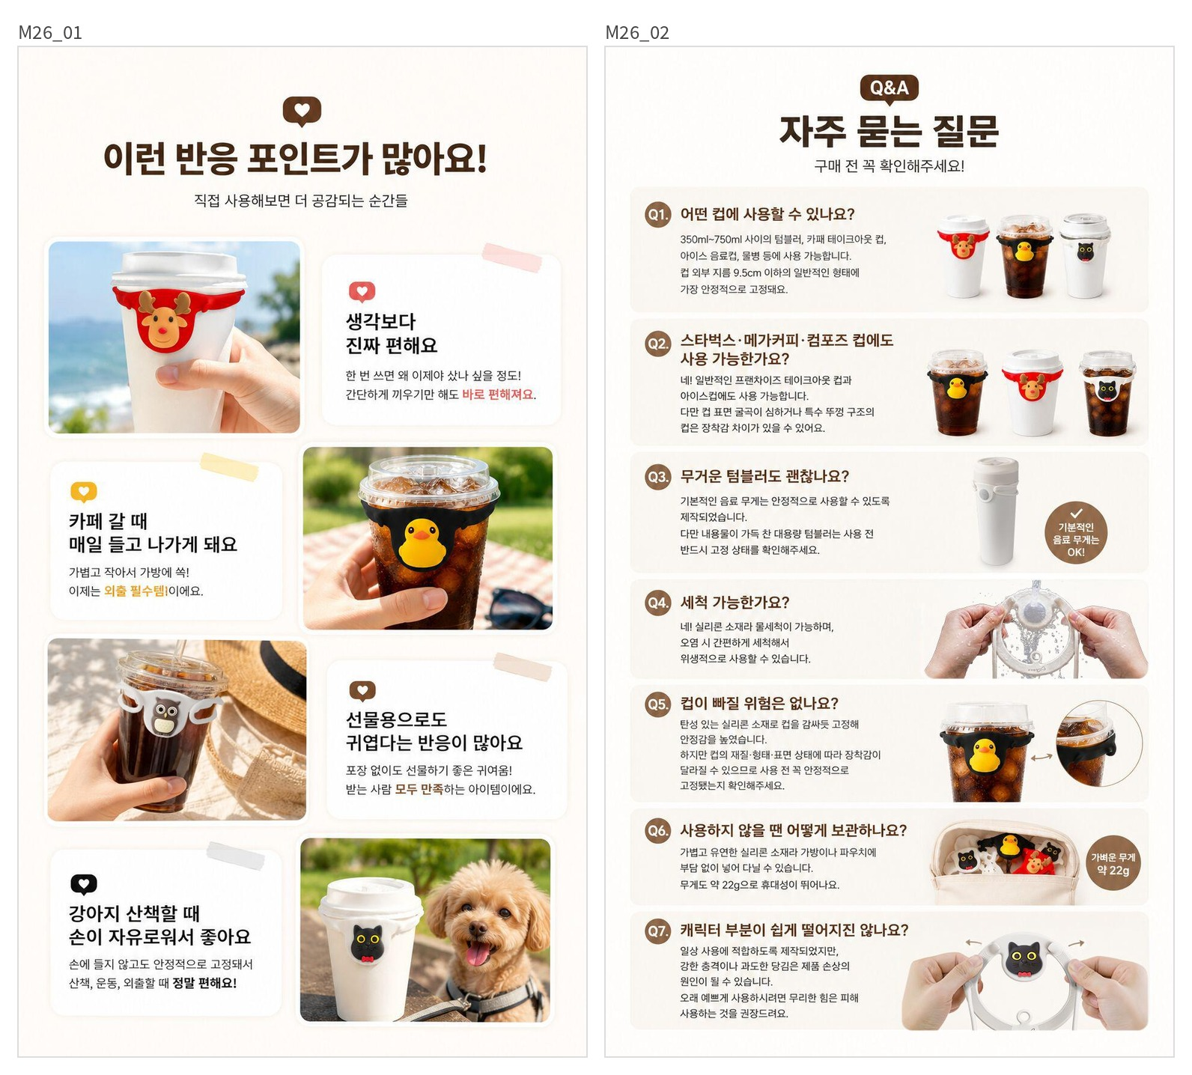
그림 A-4. 상세페이지 검토 시안
자료: 메인 보고서 26쪽(M26_01), 메인 보고서 26쪽(M26_02).

A-5. 상세페이지·홍보 시안
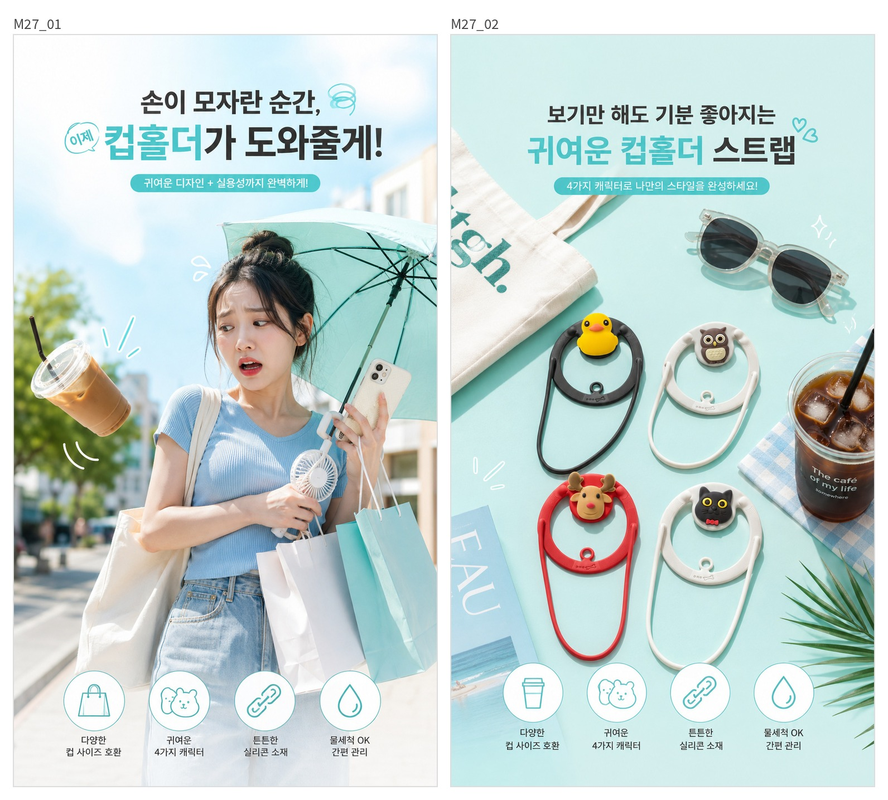
그림 A-5. 상세페이지·홍보 시안
자료: 메인 보고서 27쪽(M27_01), 메인 보고서 27쪽(M27_02).

A-6. SNS 프로필·새소식 운영
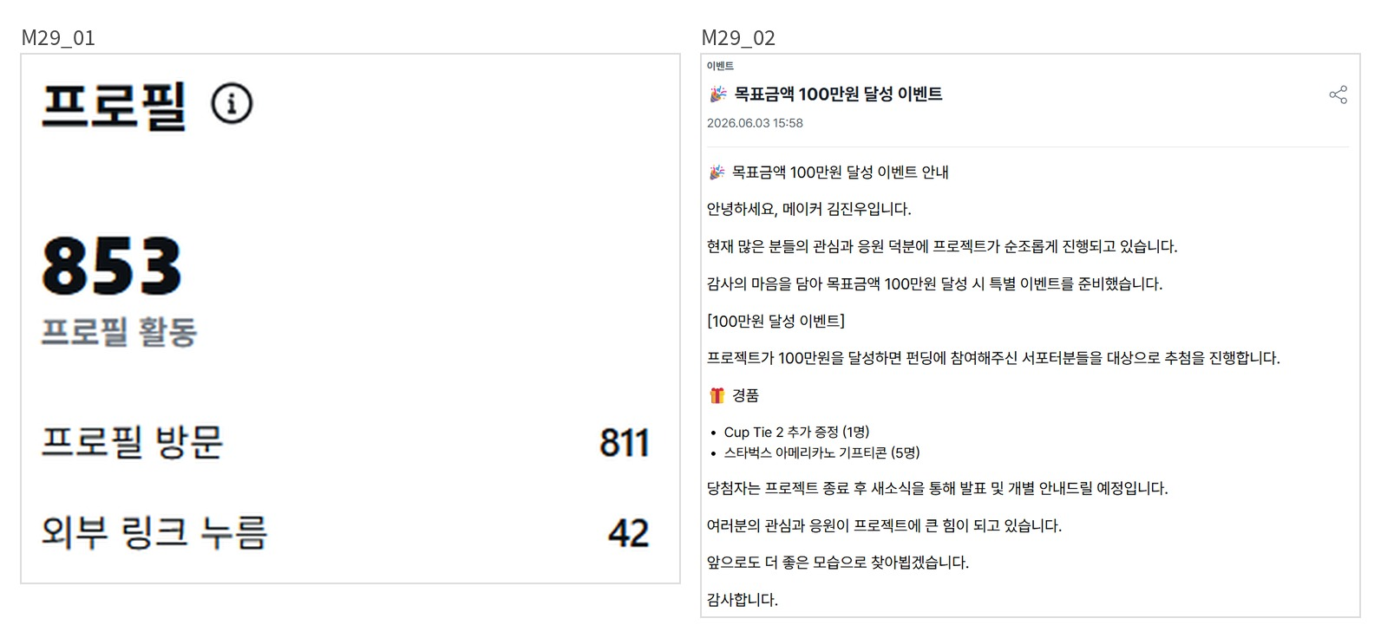
그림 A-6. SNS 프로필·새소식 운영
자료: 메인 보고서 29쪽(M29_01), 메인 보고서 29쪽(M29_02).

A-7. 플랫폼 수수료 자료
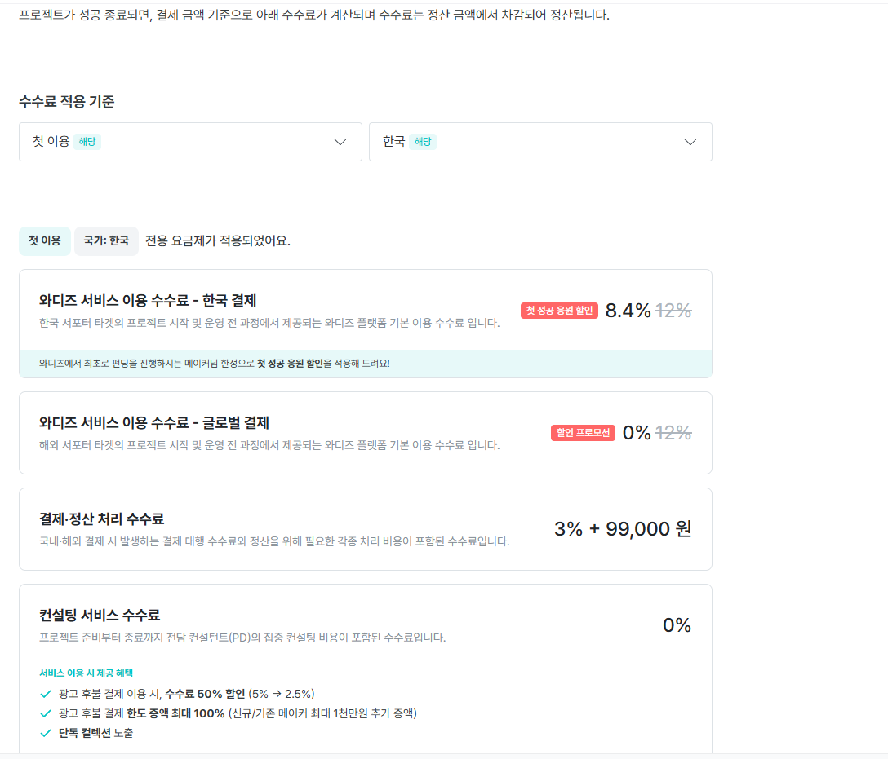
그림 A-7. 플랫폼 수수료 자료
자료: 메인 보고서 19쪽(M19_01). 제공된 화면의 시점·계약조건을 따른다. 현행 요율의 직접 검증 자료가 아니다.

A-8. 현지 사용 장면과 매장 진열
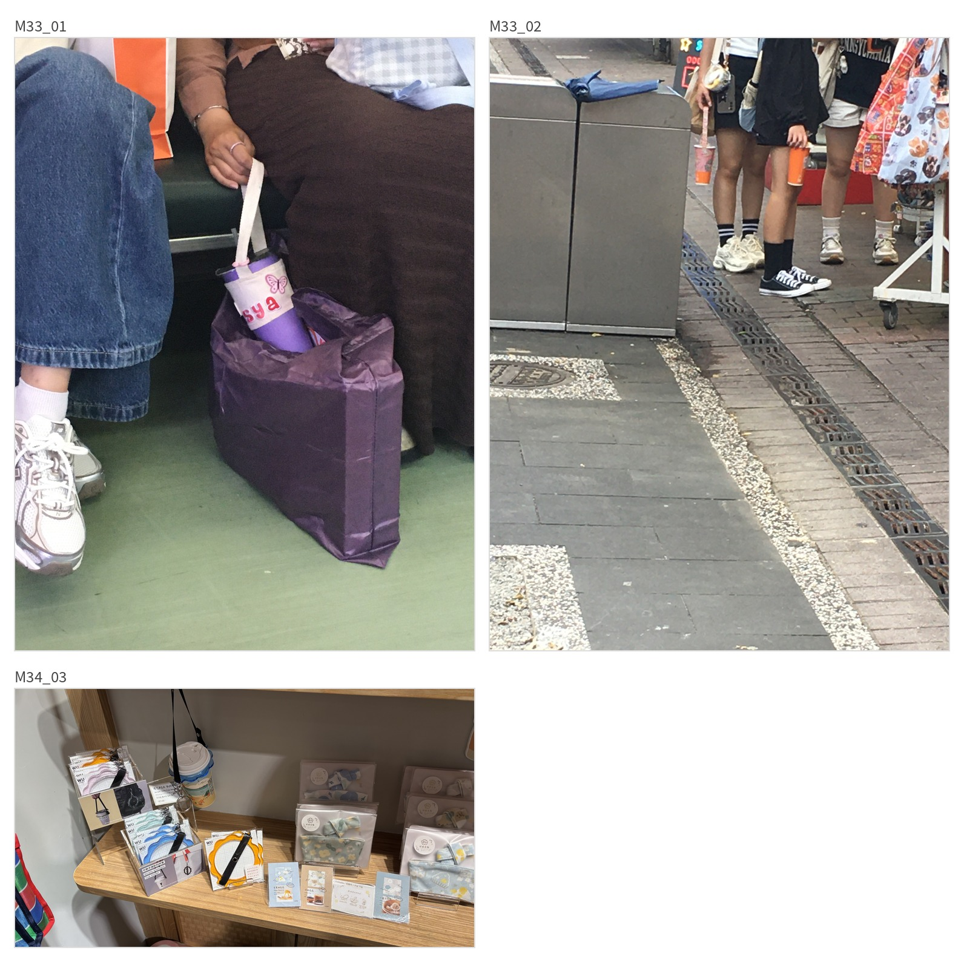
그림 A-8. 현지 사용 장면과 매장 진열
자료: 메인 보고서 33쪽(M33_01), 메인 보고서 33쪽(M33_02), 메인 보고서 34쪽(M34_03). 관찰·현장 기록이며 통계적 표본조사 자료가 아니다.

A-9. 본사 제품 전시·브랜드 소개
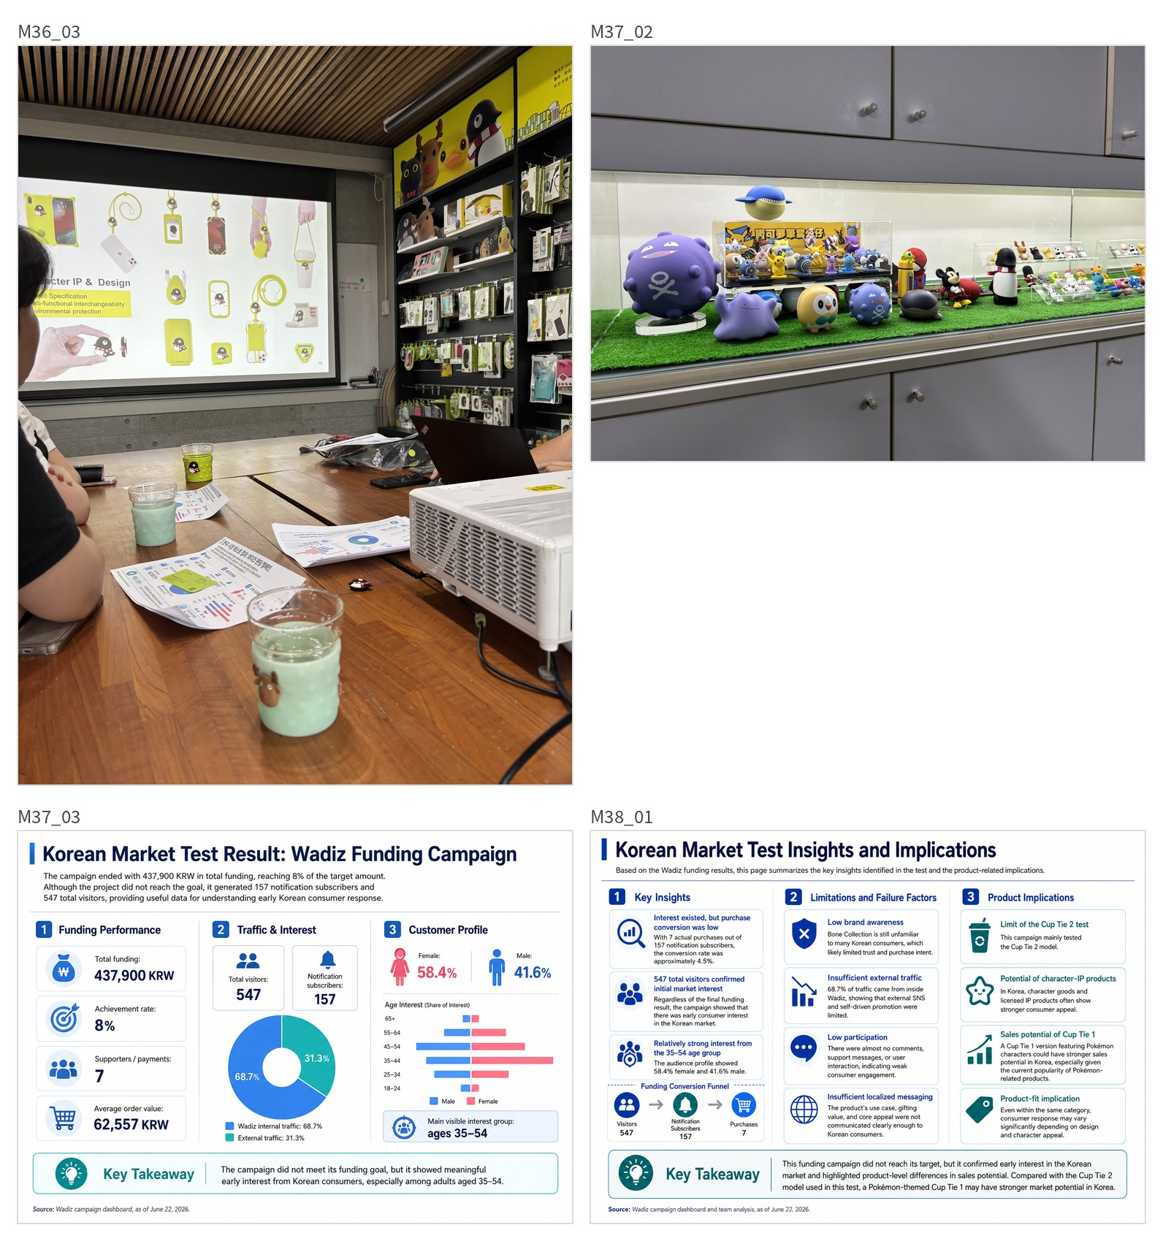
그림 A-9. 본사 제품 전시·브랜드 소개
자료: 메인 보고서 36쪽(M36_03), 메인 보고서 37쪽(M37_02), 메인 보고서 37쪽(M37_03), 메인 보고서 38쪽(M38_01).

A-10. 현지 인터뷰 기록 1
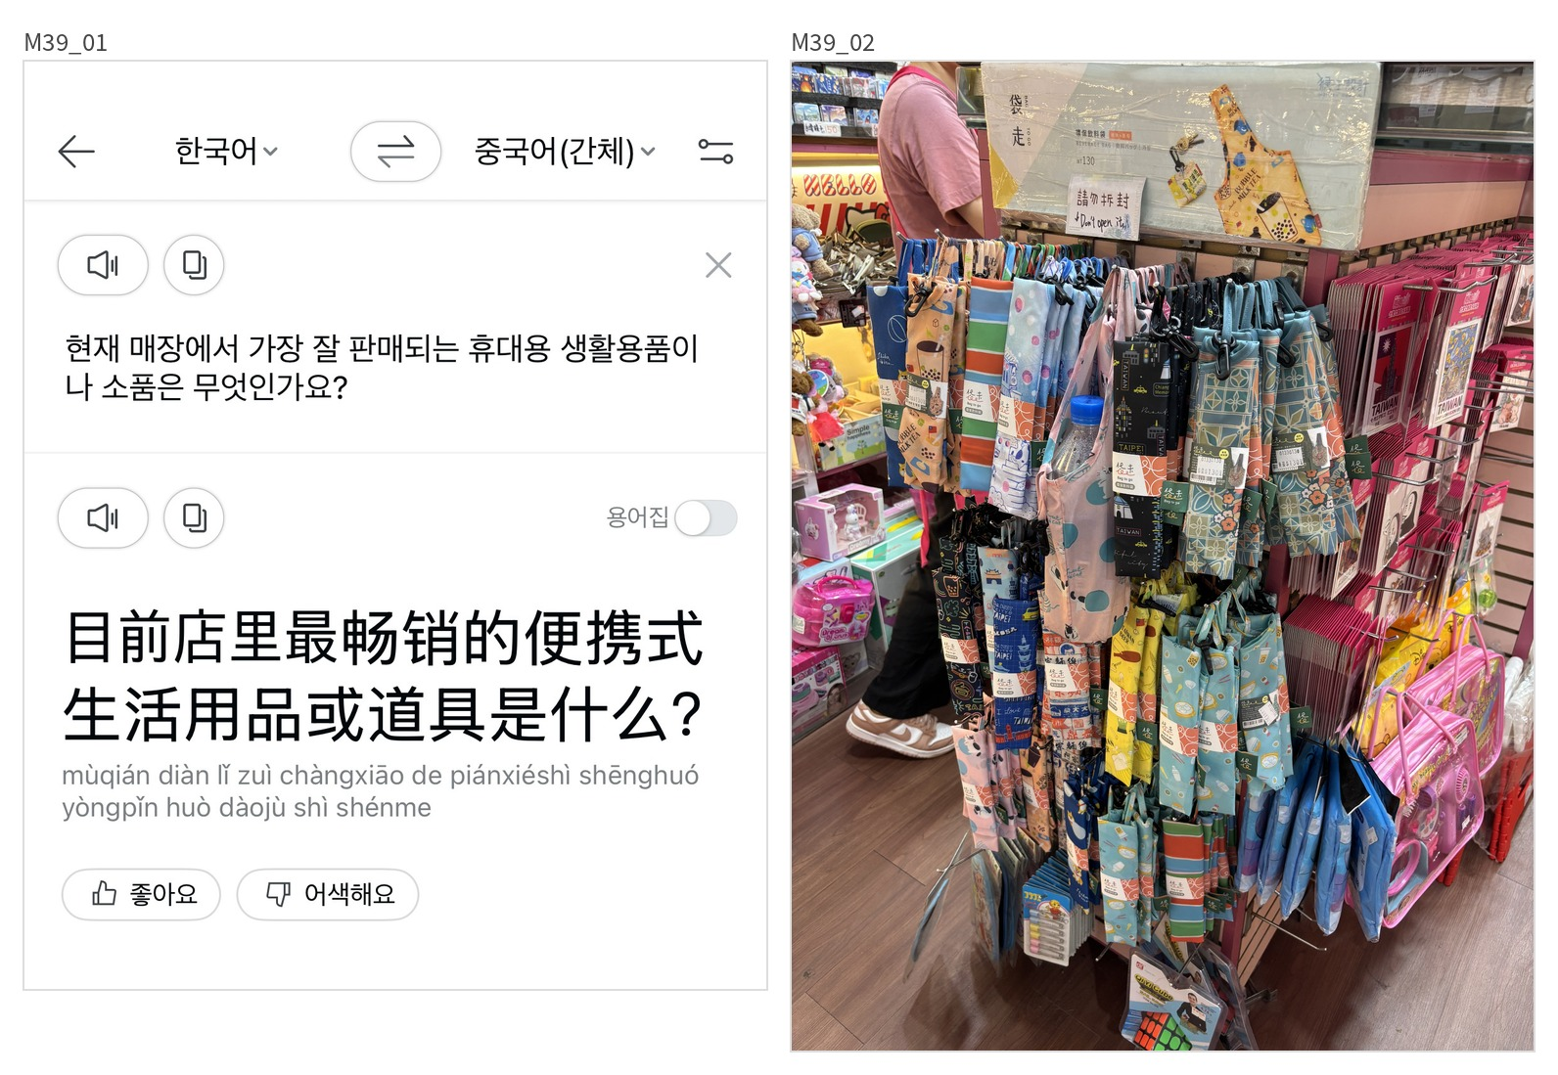
그림 A-10. 현지 인터뷰 기록 1
자료: 메인 보고서 39쪽(M39_01), 메인 보고서 39쪽(M39_02). 관찰·현장 기록이며 통계적 표본조사 자료가 아니다.

A-11. 현지 인터뷰 기록 2
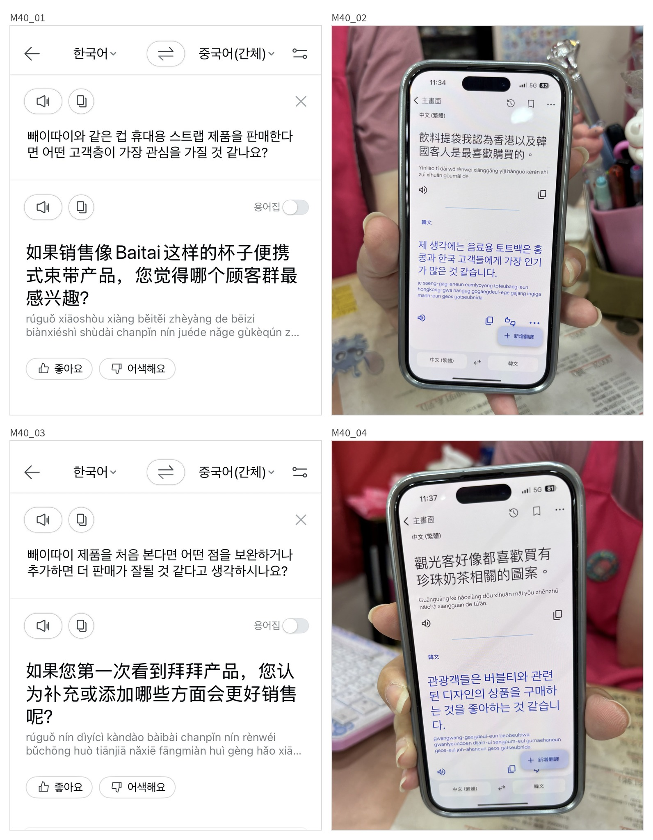
그림 A-11. 현지 인터뷰 기록 2
자료: 메인 보고서 40쪽(M40_01), 메인 보고서 40쪽(M40_02), 메인 보고서 40쪽(M40_03), 메인 보고서 40쪽(M40_04). 관찰·현장 기록이며 통계적 표본조사 자료가 아니다.

부록 B. 계산 기준과 자료 정합성 정리
표 B-1. 원자료의 표현·계산을 정리한 기준
항목 | 보고서의 처리
‘결제액·결제 건수’ | 예약결제액·예약결제 건수로 통일
‘수입 전 과정을 수행’ | 실제 완료 범위에 맞춰 수입 추진 과정으로 한정
국내 최초·공식 브랜드 부재 | 비교사례와 충돌하므로 사용하지 않음
DDP와 통관 | 통관 소멸로 표현하지 않음. 제시 견적 포함 범위 구분
308개 운송 원화 환산 | 210달러×1,462원=307,020원으로 재계산
개당·주문당 비용 | 제품 수량·판매 주문·배송 건수 구분
308개 제품·배송·포장 합 | 정확한 도착원가를 사용해 10,252.42원/단품 주문
1,012개 발주 | 공급단가 구간 초과. 확정 원가 계산 제외
528개 운송 견적 | 원자료 제시값 유지, 재확인 대상 명시
브랜드 국가·원산지 | 대만 브랜드라는 사실과 제조국·원산지를 구분
후기형 홍보 문구 | 실사용 후기의 증거로 사용하지 않음
6월 23일 미팅과 27일 수치 | 미팅 당시 정보와 이후 집계를 구분
표 B-2. 추가로 확보하면 분석을 보완할 자료
자료 | 확인 목적
예약별 리워드·제품 수량·중복 인원 | 예약 수요를 실제 발주 제품 수량으로 연결
최종 결제·취소·정산 내역 | 예약과 현금 유입 구분
44·88·132개 운송 견적 | 최소 실행 규모와 소량 원가 계산
공급처 지급·출고 조건 | 자금 공백과 배송 일정 검토
국내 배송·포장 실견적 | 주문별 비용 가정 보완
상품 분류·원산지·표시·판매권 자료 | 실제 수입·판매 전 요건 확인
관심자·비예약자 의견 | 가격·필요성·배송·신뢰의 설명 검토

기본자료: 연구팀 제공 「해외현장연구 최종보고서_대만족팀」, 「심수민 부분」, 「박연희 부분」. 연구팀의 추가 확인을 반영하여 예약결제와 상업 수입의 완료 범위를 구분하였다. 표지의 아주대학교 이미지는 메인 보고서 1쪽에서 재사용하였다.
Rodríguez-Garnica, G., Gutiérrez-Urtiaga, M., & Tribó, J. A. (2025), Small Business Economics, 64(3), 889–916, doi:10.1007/s11187-024-00933-z. 공개 재현자료의 초록·서지 확인. 2024년 온라인 선출판, 2025년 권호 기준으로 표기하였다.
Appio, F. P., Leone, D., Platania, F., & Schiavone, F. (2020), Technological Forecasting and Social Change, 157, 120069, doi:10.1016/j.techfore.2020.120069. 공개 재현자료의 초록·서지 확인. 기술 프로젝트와 본 사례의 차이를 고려하였다.
Wang, W., Wu, Y. J., & He, L. (2019). Impact of linguistic feature related to fraud on pledge results of the crowdfunding campaigns. Springer Proceedings in Complexity, 459–467. doi:10.1007/978-3-030-30809-4_42. 공개 초록·서지에 확인되는 배송조건 관련성에 한정하여 인용.
Stack, P., Feller, J., O’Reilly, P., Gleasure, R., Li, S., & Cristoforo, J. (2017). Managing risk in business centric crowdfunding platforms. Proceedings of the 13th International Symposium on Open Collaboration, 1–4. doi:10.1145/3125433.3125460. 개념적 논의이며 공개 초록·서지 기준.
공개 접근자료: https://raw.githubusercontent.com/ioanacoita/Crowdfunding-Systematic-Literature-Review/0fa3c00d1db8d92a86b613d313ecdb543ca7eae1/df_out_all.csv (확인일: 2026.10.24). 원출판사 전문·현재 와디즈 페이지·관세청 및 ICC 사이트는 자료 수집 과정에서 직접 확인하지 못해 검증 완료 출처로 사용하지 않았다.
심수민 작성 부분, 1~7쪽. 세 사례의 프로젝트·스토어 화면과 설명을 재구성하였다. 후속 운영 여부와 손익 성과는 서로 다른 개념이다.
박연희 작성 부분, 1~3쪽; 메인 보고서 7~9쪽. 브랜드 설명과 규격은 제공자료 및 그 안에 수록된 공급자 설명 기준이다.
박연희 작성 부분, 4~6쪽; 메인 보고서 10~12쪽. EXW/DDP는 제공자료의 협의 내용으로 제시하며, 실제 계약·수입자 명의·세금 포함 범위는 발주 전 확인이 필요하다.
메인 보고서 30~32쪽의 와디즈 화면·기재 수치 및 연구팀의 예약결제·동일 집단 추적 확인. 본문 비율은 해당 수치로 재계산하였다.
원자료의 수수료·국내배송비·포장비를 분석 가정으로 사용하였다. 현행 플랫폼 요율이나 계약 운임을 외부 확인한 값이 아니며, 실제 비용·세무 결과에 따라 잔액이 달라진다.
메인 보고서 33~40쪽의 매장 관찰·직원 인터뷰·본사 미팅 기록. 현장 기록의 관찰 범위를 넘어 통계적 대표성을 부여하지 않았다.

